
Universidad Internacional de La Rioja
Escuela Superior de Ingeniería y Tecnología

Máster Universitario en Análisis y Visualización de Datos Masivos/ Visual Analytics and Big Data
Prototipo de apoyo a decisiones de scouting basado en rendimiento y coste de jugadores

Trabajo fin de estudio presentado por: | Yonaikel Manuel Delgado Núñez
Tipo de trabajo: | Tipo 2: Desarrollo de software — Entrega 2 (Borrador Intermedio · Semana 10)
Director/a: | Dirección de Trabajo Fin de Máster — ESIT UNIR
Fecha:

ÍNDICE GENERAL DE CONTENIDOS
RESUMEN Y ABSTRACT ...................................................................... 4
CAPÍTULO 1. INTRODUCCIÓN ................................................................ 5
1.1. Contexto socioeconómico de la industria futbolística e inflación en el mercado de transferencias ........ 5
1.2. Ineficiencia del scouting tradicional basado en impresiones subjetivas y spreadsheet scouting ........ 6
1.3. Planteamiento del problema: integración de rendimiento táctico y coste financiero en un DSS ........ 7
1.4. Justificación académica, motivación científica y aportación técnica del proyecto ........ 8
CAPÍTULO 2. CONTEXTO Y ESTADO DEL ARTE .................................................. 9
2.1. Evolución del Scouting Deportivo y Sabermetría: De Moneyball a la analítica de eventos y Weak-Link Theory ........ 9
2.2. Economía del Fútbol y Modelos de Valoración de Activos Deportivos .............. 10
2.2.1. Distinción conceptual y econométrica entre Valor de Uso, Valor de Mercado y Precio ........ 10
2.2.2. Validación científica de la valoración colectiva de Transfermarkt vía Wisdom of Crowds ........ 11
2.2.3. La masa salarial como determinante competitivo y estructura salarial de Capology ........ 12
2.3. Visual Analytics y Sistemas de Apoyo a la Decisión (DSS): reducción de sobrecarga cognitiva ........ 13
2.4. Revisión Sistemática de la Literatura sobre modelos multivariantes en fútbol ........ 14
CAPÍTULO 3. OBJETIVOS Y METODOLOGÍA DE TRABAJO .......................................... 16
3.1. Objetivo General y Objetivos Específicos ....................................... 16
3.2. Marco Metodológico Dual: Ciencia del Diseño (DSRM) articulada con CRISP-DM ........ 17
3.3. Arquitectura de Datos por Capas (Medallion Architecture: Bronze, Silver y Gold) ........ 18
3.4. Data Enrichment Pipeline y Resolución de Entidades en Tres Niveles ............. 20
3.5. Gobernanza del Dato y Puertas de Calidad: IngestionGate y ModelHealthGate ........ 21
3.6. Formulación Matemática y Estadística de los Modelos Analíticos ................. 23
CAPÍTULO 4. MARCO NORMATIVO, ÉTICO Y DE PROPIEDAD INTELECTUAL ........................... 26
4.1. Protección de Datos Personales: Cumplimiento del RGPD (UE 2016/679) y LOPD-GDD (3/2018) ........ 26
4.2. Propiedad Intelectual, Directiva 96/9/CE y Términos de Servicio de APIs ........ 27
4.3. Declaración de Transparencia de Inteligencia Artificial (Manual de Uso de IA de UNIR) ........ 28
CAPÍTULO 5. DESARROLLO ESPECÍFICO DE LA CONTRIBUCIÓN (RESULTADOS EMPÍRICOS REALES) ........ 29
5.1. Implementación del Pipeline de Ingesta: API-Football v3, Rate Limiting y Persistencia Bronze ........ 29
5.2. Implementación de la Homologación Financiera: Auditoría y Tasa de Atrición del Entity Matching ........ 30
5.3. Resultados del Modelado Estadístico y Visual Analytics sobre las 6 Ligas Europeas (N = 1.777) ........ 31
5.4. Prototipo del Decision Support System (DSS) en Streamlit: Arquitectura y 5 Vistas Operativas ........ 37
CAPÍTULO 6. CÓDIGO FUENTE Y DATOS ANALIZADOS ............................................ 39
6.1. Repositorio Oficial en GitHub y Declaración Reglamentaria de Autoría Única ........ 39
6.2. Estructura Modular del Software y Guía de Reproducibilidad Científica .......... 39
CAPÍTULO 7. CONCLUSIONES (BORRADOR ESTRUCTURAL INTERMEDIO) .............................. 40
CAPÍTULO 8. LIMITACIONES Y PROSPECTIVA (BORRADOR ESTRUCTURAL INTERMEDIO) ................ 41
REFERENCIAS BIBLIOGRÁFICAS (FORMATO APA 7.ª EDICIÓN) .................................... 42

ÍNDICE DE FIGURAS, DIAGRAMAS Y ARTEFACTOS VISUALES (300 DPI)
Figura 3.1. Diagrama C4 de Contenedores de la Arquitectura Lakehouse Medallion (Bronze MongoDB/JSONL, Silver Parquet y Gold DuckDB/ML).
Figura 3.2. Diagrama de Flujo y Embudo de Linaje de Datos (Data Funnel Chart): De 4.460 registros brutos en API-Football v3 a la muestra Gold (N = 1.777).
Figura 3.3. Diagrama de Flujo del Algoritmo Entity Matching en 3 Niveles (Crosswalk Reep Register, Bloqueo Biométrico y RapidFuzz ≥ 0,85).
Figura 3.4. Diagrama de Secuencia de las Compuertas Deterministas de Gobernanza MLOps: IngestionGate (JSON Schema) y ModelHealthGate (KMO y Bartlett).
Figura 5.1. Estratificación demográfica y competitiva de la cohorte real (N = 1.777) por las 6 ligas europeas y grupos posicionales tácticos.
Figura 5.2. Gráficos de Densidad por Núcleo (KDE) y Q-Q Plots comparativos del ANTES y DESPUÉS de la transformación Yeo-Johnson en métricas $M_{\text{per90}}$.
Figura 5.3. Normalización econométrica de variables financieras (Transfermarkt y Capology): Escala original en Euros vs. log10 vs. Yeo-Johnson Z-Score.
Figura 5.4. Clustermap de Correlación de Pearson con dendrograma jerárquico de las 15 variables tácticas tras el filtrado econométrico OLS (p < 0,10).
Figura 5.5. Diagnóstico psicométrico del ModelHealthGate: Medida de Adecuación Muestral Individual (MSA) de Kaiser-Meyer-Olkin (KMO = 0,7889) y Bartlett.
Figura 5.6. Gráfico de Sedimentación (Scree Plot de autovalores $λ$ > 1,0) y curva de Varianza Explicada Acumulada del ACP (4 PCs = 82,34%).
Figura 5.7. Biplot 2D del Análisis de Componentes Principales proyectando a los N = 1.777 jugadores europeos y los vectores de carga sobre PC1 y PC2.
Figura 5.8. Curva del Coeficiente de Silueta e Índice de Davies-Bouldin para K en [2, 10] y perfil de Silueta por muestra en la partición óptima $K^{*}=3$.
Figura 5.9. Dendrograma completo del Agrupamiento Jerárquico Aglomerativo mediante el Método de Mínima Varianza de Ward (1963) sobre N = 1.777.
Figura 5.10. Mapa de Calor de la Matriz de Confusión Inter-Algorítmica e Índice de Rand Ajustado (ARI = 0,7235 ≥ 0,70) comparando K-Means vs. Ward.
Figura 5.11. Scatter Plot 2D de los 4 Cuadrantes Estratégicos de Net Value ($Z_{\text{ACP}}−Z_{\text{Coste}}$) anotado por arquetipos y vectores de sustitución k-NN.
Figura 5.12. Interfaz Operativa del Prototipo DSS en Streamlit (Vistas 1 y 2): Roseta de Percentiles Posicionales (Pizza Chart) y Radar Comparativo H2H.
Figura 5.13. Interfaz Operativa del Prototipo DSS en Streamlit (Vistas 3, 4 y 5): Explorador de Cargas Factoriales ACP y Executive Scorecard con NBA.

ÍNDICE DE TABLAS Y CUADROS COMPARATIVOS
Tabla 1.1. Síntesis del estado de ejecución del proyecto en la Entrega 2 (Semana 10) y métricas empíricas verificadas sobre las 6 ligas europeas.
Tabla 2.1. Comparativa ontológica y econométrica entre dimensiones financieras en el fútbol profesional: Valor de Uso, Valor de Mercado, Salario y Precio.
Tabla 2.2. Cuadro comparativo de la Revisión Sistemática de la Literatura sobre modelos multivariantes y sistemas de apoyo a la decisión en scouting.
Tabla 3.1. Articulación metodológica dual entre Design Science Research Methodology (DSRM), el estándar CRISP-DM y los módulos de software del prototipo.
Tabla 3.2. Diccionario de las 15 métricas técnico-tácticas por 90 minutos ($M_{\text{per90}}$ y $M_{\text{p90,adj}}$), ajuste contextual de posesión y variables financieras.
Tabla 4.1. Matriz de cumplimiento normativo en protección de datos (RGPD/LOPD-GDD), propiedad intelectual (Directiva 96/9/CE) y transparencia de IA.
Tabla 5.1. Balance contable y tasa de atrición del pipeline de ingesta y resolución de entidades en 3 niveles (API-Football v3, Transfermarkt y Capology).
Tabla 5.2. Matriz de cargas factoriales (Factor Loadings), medidas MSA de adecuación muestral y varianza explicada de las 4 Componentes Principales.
Tabla 5.3. Evaluación comparativa multicriterio de clústeres para K en [3, 8]: Silueta, Caliński-Harabasz, Davies-Bouldin e Índice de Rand Ajustado (ARI).
Tabla 5.4. Top 15 Oportunidades Estratégicas de Mercado (Cuadrante I — Gangas Tácticas) identificadas por el modelo Net Value en las 6 ligas europeas.

RESUMEN
La creciente inflación del mercado europeo de traspasos y el rigor de las normativas de control presupuestario exigen transformar la captación de talento deportivo en un proceso cuantitativo, auditable y económicamente racional. Este Trabajo Fin de Máster diseña, implementa y valida empíricamente un prototipo local de Sistema de Apoyo a la Decisión (DSS) de scouting que integra métricas técnico-tácticas de eventos y variables financieras sobre una arquitectura Lakehouse Medallion (Bronze en MongoDB/JSONL, Silver en Apache Parquet y Gold en DuckDB). En esta Segunda Entrega (Borrador Intermedio — Semana 10) se ha culminado la extracción en vivo de las seis principales ligas europeas (La Liga, Premier League, Serie A, Bundesliga, Ligue 1 y Eredivisie) mediante API-Football v3, consolidando 4.460 registros brutos, 3.443 futbolistas únicos y una muestra analítica final de 1.777 jugadores con al menos 600 minutos disputados tras superar la compuerta IngestionGate. El pipeline enlaza los registros con Transfermarkt y Capology mediante un algoritmo híbrido de tres niveles (Crosswalk determinístico, bloqueo biométrico y similitud RapidFuzz ≥ 0,85), ajusta las métricas defensivas al 50% de posesión para mitigar la Paradoja de Sobiech y corrige la asimetría con la transformación de Yeo-Johnson. La auditoría ModelHealthGate certifica una adecuación muestral meritoria (KMO = 0,7889; Bartlett Chi-cuadrado = 29.521,28, $p<{10}^{−16}$), extrayendo cuatro Componentes Principales (82,34% de varianza), tres arquetipos tácticos estables entre K-Means y Ward (ARI = 0,7235 ≥ 0,70), clones k-NN y el índice Net Value en Streamlit.
Palabras clave: Scouting Deportivo; Sistemas de Apoyo a la Decisión; Arquitectura Medallion; Análisis Multivariante; Visual Analytics.

ABSTRACT
The escalating inflation of the European football transfer market and stringent financial sustainability regulations require transforming player recruitment into a quantitative, auditable, and economically rational process. This Master's Thesis designs, implements, and empirically validates a local scouting Decision Support System (DSS) prototype integrating tactical event metrics and financial cost variables within a Medallion Lakehouse architecture (Bronze in MongoDB/JSONL, Silver in Apache Parquet, and Gold in DuckDB). In this Second Delivery (Week 10 Intermediate Draft), live batch extraction across the top six European leagues (La Liga, Premier League, Serie A, Bundesliga, Ligue 1, and Eredivisie) via API-Football v3 has been completed, gathering 4,460 raw records, 3,443 unique footballers, and a validated cohort of 1,777 players with at least 600 minutes played after passing the IngestionGate contract. The pipeline links records against Transfermarkt and Capology through a three-tier entity resolution algorithm (deterministic Crosswalk, biometric blocking, and RapidFuzz similarity ≥ 0.85), adjusts defensive metrics to a neutral 50% team possession context to mitigate the Sobiech Paradox, and corrects skewness via Yeo-Johnson power transformations. The ModelHealthGate audit confirms meritorious sampling adequacy (KMO = 0.7889; Bartlett's Chi-square = 29,521.28, $p<{10}^{−16}$), extracting four Principal Components (82.34% variance), validating three tactical archetypes across K-Means and Ward's linkage (ARI = 0.7235 ≥ 0.70), identifying k-NN clones, and computing the Net Value index in Streamlit.
Keywords: Football Scouting; Decision Support Systems; Medallion Architecture; Multivariate Analysis; Visual Analytics.

CAPÍTULO 1. INTRODUCCIÓN

1.1. Contexto socioeconómico de la industria futbolística y la inflación en los mercados de transferencias
La industria contemporánea del fútbol profesional europeo ha experimentado durante las últimas dos décadas una profunda transformación estructural, transitando desde un modelo asociativo tradicional hacia una economía altamente financiarizada y globalizada en la que los derechos federativos de los futbolistas constituyen el activo intangible más crítico del balance contable de los clubes (Szymanski, 2015; Kuper & Szymanski, 2018). De acuerdo con los informes longitudinales del mercado global de transferencias y la literatura econométrica especializada, el volumen agregado de los desembolsos por traspasos y las masas salariales en las principales ligas de la UEFA ha registrado tasas de crecimiento compuesto muy superiores a los índices de inflación macroeconómica general, configurando un escenario de hiperinflación de costes de adquisición y retención del talento (Poli et al., 2022; Franceschi et al., 2024). Este fenómeno responde a lo que Rosen (1981) conceptualizó como la economía de las superestrellas (Economy of Superstars), un equilibrio de mercado fuertemente convexo donde pequeñas diferencias marginales en la habilidad percibida de un deportista se traducen en divergencias exponenciales tanto en su cotización de traspaso como en su remuneración salarial bruta anual.
Sin embargo, esta escalada inflacionaria no afecta de manera simétrica a todas las entidades que compiten en el ecosistema continental. Mientras que un reducido oligopolio de clubes respaldados por fondos soberanos, consorcios multinacionales o derechos televisivos hegemónicos puede asumir primas de riesgo elevadas y amortizar contrataciones fallidas de decenas de millones de euros, la inmensa mayoría de los clubes profesionales de la clase media europea, así como las entidades de ligas formadoras y vendedoras (tales como la Eredivisie neerlandesa, la Ligue 1 francesa o los clubes de presupuesto intermedio en La Liga, Serie A y Bundesliga), operan bajo severas restricciones de liquidez y solvencia patrimonial (Biermann, 2019; Peeters, 2018). A esta asimetría financiera se suma el endurecimiento de los marcos regulatorios de sostenibilidad económica, destacando el Reglamento de Sostenibilidad Financiera de la UEFA (que limita el gasto en plantilla deportiva —salarios, amortizaciones e intermediarios— al 70% de los ingresos operativos ordinarios) y los controles de límite de coste de plantilla deportiva (LCPD) impuestos por patronales nacionales como LaLiga en España.
En este entorno de restricción presupuestaria vinculante, un error en la contratación de un futbolista no solo conlleva un deterioro inmediato del rendimiento deportivo sobre el terreno de juego, sino que compromete la capacidad de inversión de la entidad durante múltiples ejercicios contables debido a la rigidez de los contratos laborales plurianuales garantizados y la depreciación acelerada del valor de mercado del activo (Herm et al., 2014; Müller et al., 2017). En consecuencia, la ventaja competitiva sostenible para una dirección deportiva moderna ya no reside en la mera capacidad de identificar a los jugadores con mayor producción estadística bruta —los cuales suelen ser de dominio público y presentan precios prohibitivos—, sino en la habilidad analítica para detectar asimetrías de información e ineficiencias de valoración en el mercado: aquellos futbolistas cuyo rendimiento técnico-táctico real, una vez depurado del contexto táctico de su club de origen, supera significativamente el coste financiero exigido por su tasación de mercado y su estructura salarial.

1.2. Ineficiencia del scouting tradicional basado en impresiones subjetivas y spreadsheet scouting
Históricamente, los procesos de identificación y selección de futbolistas (scouting) han descansado de manera predominante sobre la observación presencial o videográfica no estructurada por parte de ojeadores humanos. Si bien el juicio experto resulta insustituible para valorar dimensiones intangibles como la madurez competitiva, la adaptación sociocultural o el liderazgo en el vestuario, la psicología cognitiva y la economía conductual han demostrado de forma reiterada que la evaluación subjetiva sin soporte cuantitativo es altamente vulnerable a sesgos heurísticos sistemáticos (Kahneman, 2011; Lewis, 2003). Entre estas distorsiones cognitivas destacan el sesgo de disponibilidad y recencia (sobreponderar la última actuación llamativa de un jugador o un gol de baja probabilidad frente a su rendimiento basal a lo largo de toda una temporada), el efecto halo (atribuir competencias defensivas o asociativas inexistentes a un futbolista por el mero hecho de pertenecer a un club prestigioso o poseer una estética de juego atractiva) y el sesgo de confirmación (filtrar inconscientemente las acciones del partido que ratifican la primera impresión del observador).
En un intento por superar la subjetividad puramente ocular, numerosas secretarías técnicas de recursos limitados y analistas independientes han adoptado en los últimos años lo que en la literatura profesional se denomina peyorativamente como scouting de hoja de cálculo o spreadsheet scouting (Biermann, 2019; Sumpter, 2016). Este enfoque rudimentario consiste en exportar tablas planas desde portales estadísticos hacia hojas de cálculo convencionales (Microsoft Excel o Google Sheets) para ordenar a los jugadores mediante filtros estáticos sobre conteos brutos de goles, asistencias, entradas o intercepciones. Lejos de resolver el problema, el spreadsheet scouting introduce tres vulnerabilidades metodológicas y operativas de primer orden que distorsionan gravemente la toma de decisiones:
En primer lugar, se produce una fragmentación crítica del flujo de trabajo de ingeniería de datos. El analista se ve obligado a consultar manualmente fuentes heterogéneas y desconectadas entre sí: una interfaz o API para las métricas de eventos en el campo (como API-Football), un portal de valoración colectiva para estimar el valor de traspaso (Transfermarkt) y un repositorio independiente para consultar las cargas salariales brutas y los años restantes de contrato (Capology). La ausencia de identificadores primarios universales entre estas plataformas provoca que el cruce manual en hojas de cálculo fracase ante variaciones ortográficas, signos diacríticos, transliteraciones o inversiones en el orden de los apellidos, induciendo pérdidas silenciosas de registros o, peor aún, falsos positivos por homonimia entre futbolistas de distintas generaciones (Christen, 2012).
En segundo lugar, los filtros lineales sobre métricas brutas ignoran el sesgo de exposición temporal y el contexto táctico colectivo, fenómeno conocido en la analítica futbolística como la Paradoja de Sobiech documentada por Sven Mislintat (Biermann, 2019; Pappalardo et al., 2019). Un defensor central que milita en un equipo sometido a un asedio constante con un 38% de posesión media del balón acumulará por simple exposición volumétrica un número muy superior de despejes, bloqueos y entradas que un central de élite cuyo equipo monopoliza el 65% de la posesión y defiende mediante anticipación posicional en campo rival. Asimismo, las distribuciones estadísticas de los eventos futbolísticos exhiben una severa asimetría positiva (skewness), colas pesadas y abundancia de ceros estructurales, lo que invalida el cálculo directo de medias aritméticas o puntuaciones típicas sin una transformación previa de estabilización de varianza (Yeo & Johnson, 2000).
En tercer lugar, el análisis simultáneo de quince o veinte variables técnico-tácticas altamente colineales entre sí (por ejemplo, goles esperados, tiros a puerta, toques en el área y goles anotados) genera una doble penalización: desde el punto de vista matemático, contamina el cálculo de distancias euclídeas al ponderar implícitamente varias veces una misma dimensión subyacente (Jolliffe & Cadima, 2016); y, desde el punto de vista de la interacción persona-ordenador, provoca una saturación cognitiva severa en el decisor ejecutivo, quien resulta incapaz de sintetizar visualmente matrices numéricas multidimensionales densas sin el auxilio de técnicas de reducción de dimensionalidad y principios de Visual Analytics (Few, 2006; Munzner, 2014).

1.3. Planteamiento del problema: necesidad de integrar rendimiento táctico y coste financiero en un DSS interactivo
El problema central que aborda este Trabajo Fin de Máster radica en la desconexión metodológica, arquitectónica y visual entre la evaluación estadística del rendimiento deportivo en el terreno de juego y la cuantificación del coste económico-financiero del futbolista dentro de un único entorno local reproducible. Mientras que las grandes corporaciones deportivas suscriben licencias empresariales cerradas cuyo coste anual supera las decenas de miles de euros, los clubes en desarrollo, las secretarías técnicas de presupuesto ajustado y los investigadores académicos carecen de una arquitectura abierta de extremo a extremo (End-to-End) que automatice la ingesta gobernada, la resolución probabilística de entidades, el ajuste contextual por posesión, la extracción de factores ortogonales latentes y la evaluación del retorno deportivo por unidad de coste financiero.
Formulado en términos de ingeniería de sistemas de apoyo a la decisión (Decision Support Systems, DSS; Power, 2002; Arnott & Pervan, 2005), el desafío exige resolver cuatro interrogantes técnico-científicos interdependientes: (i) cómo diseñar un pipeline de datos resiliente bajo arquitectura Medallion que garantice la trazabilidad criptográfica y la calidad estructural de registros deportivos extraídos en vivo desde APIs con límites estrictos de cuota; (ii) cómo enlazar con alta precisión registros deportivos y financieros carentes de clave foránea común evitando la contaminación por falsos positivos; (iii) cómo sintetizar la multicolinealidad de las métricas técnico-tácticas en un espacio ortogonal validado psicométricamente sobre el cual identificar arquetipos tácticos estables y clones estadísticos; y (iv) cómo traducir la divergencia entre el rendimiento latente y el coste financiero en un indicador prescriptivo (Net Value) que se represente mediante artefactos visuales de baja carga cognitiva.

1.4. Justificación académica, motivación y aportación técnica del proyecto
Desde una perspectiva académica, el presente proyecto se integra de forma transversal con las competencias nucleares del Máster Universitario en Análisis y Visualización de Datos Masivos (Visual Analytics and Big Data) de la Universidad Internacional de La Rioja (UNIR). El trabajo articula en un único artefacto funcional cuatro líneas troncales de la titulación: técnicas de captura y almacenamiento documental/columnar de datos (MongoDB, Apache Parquet y DuckDB), aprendizaje estadístico no supervisado y modelado multivariante (transformación de potencia de Yeo-Johnson, Análisis de Componentes Principales, agrupamiento híbrido K-Means/Ward validado por Índice de Rand Ajustado y búsqueda de vecinos más cercanos k-NN), visualización interactiva de datos orientada a la percepción humana (Streamlit, Plotly/Matplotlib y paleta accesible de Okabe-Ito) y diseño de herramientas ejecutivas de apoyo a la toma de decisiones.
La aportación técnica diferencial de esta Segunda Entrega (Borrador Intermedio — Semana 10) consiste en haber culminado al 100% no solo el cierre teórico, metodológico y normativo del estudio, sino también la extracción real en vivo y el modelado matemático íntegro de las seis competiciones europeas objetivo (La Liga española, Premier League inglesa, Serie A italiana, Bundesliga alemana, Ligue 1 francesa y Eredivisie neerlandesa). Como se sintetiza en la Tabla 1.1, el sistema procesa 4.460 registros brutos auditados criptográficamente, consolida 3.443 futbolistas únicos y promueve a las capas Silver y Gold una muestra altamente representativa de N = 1.777 jugadores con al menos 600 minutos disputados, verificando empíricamente todas las compuertas de calidad estadística y dejando el prototipo completamente operativo de cara a la memoria final.
Tabla 1.1. Síntesis del estado de ejecución del proyecto en la Entrega 2 (Semana 10) y métricas verificadas sobre el universo europeo real.
Dimensión del Proyecto | Hito Alcanzado en la Entrega 2 (Semana 10) | Evidencia Empírica / Métrica Auditada
Cobertura Geográfica y Muestral (Capa Bronze) | Extracción en vivo completada al 100% en las 6 ligas europeas mediante TeamBatchLiveExtractor (122 clubes). | 4.460 registros brutos en live_players_bronze.jsonl; 3.839 en ligas objetivo; 3.443 futbolistas únicos.
Gobernanza Estructural y Filtro de Exposición (Capa Silver) | Validación JSON Schema Draft 2020-12 en IngestionGate y corte de representatividad (≥ 600 minutos). | Veredicto formal ALLOW (0,00% errores estructurales); N = 1.777 jugadores promovidos (matriz 1.777 x 84).
Enriquecimiento Financiero (Entity Matching) | Cruce en 3 niveles (Crosswalk Reep Register + Bloqueo biométrico + RapidFuzz token_sort_ratio ≥ 0,85). | Tasa de enlace verificado del 95,70% sobre la cohorte única; 0% de colisiones por homonimia intergeneracional.
Adecuación Psicométrica Pre-ACP (ModelHealthGate) | Verificación automatizada de tamaño muestral, adecuación de Kaiser-Meyer-Olkin y esfericidad de Bartlett. | N = 1.777 ≥ 300; KMO Global = 0,7889 ≥ 0,70; Bartlett Chi² = 29.521,28 (gl = 105, $p<{10}^{−16}$); Condición = 15,79.
Reducción Dimensional y Clustering Táctico (Capa Gold) | Descomposición SVD en Componentes Principales y validación cruzada K-Means frente al Método de Ward. | 4 Componentes Principales retenidas (82,34% varianza acumulada); $K^{*}=3$ clústeres; ARI = 0,7235 ≥ 0,70; Silueta = 0,4014.
Modelo Econométrico Net Value y Prototipo DSS | Estimación de $Z_{\text{ACP}}−Z_{\text{Coste}}$, búsqueda de clones k-NN y despliegue de las 5 vistas en Streamlit. | Identificación de 398 'Gangas Tácticas' (Cuadrante I) en gold_players (DuckDB) y Scorecard Next Best Action.
Fuente: Elaboración propia a partir de los registros de auditoría del pipeline Medallion ejecutado sobre las 6 ligas europeas (temporada 2023/24).

CAPÍTULO 2. CONTEXTO Y ESTADO DEL ARTE

2.1. Evolución del Scouting Deportivo y Sabermetría: De Moneyball a la analítica de eventos y la Teoría del Eslabón Débil
El origen epistemológico de la analítica deportiva moderna se remonta a la revolución sabermétrica iniciada en el béisbol norteamericano por Bill James durante la década de 1970 y consolidada institucionalmente por Billy Beane en la franquicia Oakland Athletics a principios del siglo XXI, hito ampliamente documentado por Lewis (2003) y formalizado en el ámbito de la inteligencia de negocios por Davenport (2007) y Davenport y Harris (2007). La premisa axiomática de Moneyball demostró que los mercados laborales deportivos, pese a operar con información públicamente observable y elevados incentivos monetarios, presentaban severas ineficiencias de valoración derivadas de la dependencia de los ojeadores tradicionales hacia métricas aparentes pero estadísticamente espurias —como el promedio de bateo simple o la morfología atlética del jugador— en detrimento de indicadores de eficiencia marginal real como el porcentaje de embasado (On-Base Percentage, OBP) y el porcentaje de slugging (SLG). Al adquirir activos sistemáticamente infravalorados por el consenso de la industria, entidades con presupuestos salariales situados en el cuartil inferior lograron competir en igualdad de condiciones estadísticas frente a las corporaciones más ricas de su competición.
No obstante, la traslación directa de los principios sabermétricos desde un deporte discreto, secuencial y estático como el béisbol hacia un deporte de invasión continuo, fluido, de baja puntuación y alta interdependencia espacio-temporal como el fútbol presentó durante años barreras matemáticas sustanciales (Sumpter, 2016; Biermann, 2019). Mientras que en el béisbol cada lanzamiento constituye un ensayo cuasi-independiente donde la responsabilidad individual está nítidamente delimitada, en el fútbol once jugadores interactúan simultáneamente en un espacio continuo de aproximadamente siete mil metros cuadrados donde un mismo futbolista participa en menos del dos por ciento del tiempo total con el balón en los pies (Rein & Memmert, 2016; Gudmundsson & Horton, 2017). A ello se añade el carácter estocástico del marcador en el fútbol: al anotarse una media cercana a 2,6 goles por encuentro en las ligas europeas, el resultado final de un partido aislado está fuertemente contaminado por la varianza muestral a corto plazo, lo que invalida cualquier evaluación de talento basada exclusivamente en goles o victorias brutas (Anderson & Sally, 2013).
La superación de este obstáculo requirió dos avances fundamentales en el estado del arte. Desde una perspectiva microeconómica y organizacional, Anderson y Sally (2013) formularon la Teoría del Eslabón Débil (Weak-Link Theory) aplicada al fútbol profesional. A diferencia del baloncesto —que opera como un juego de eslabón fuerte (Strong-Link Game) donde la contratación de una única superestrella domina la probabilidad de victoria—, el fútbol constituye estructuralmente una cadena de eslabón débil en la que el rendimiento global del colectivo está desproporcionadamente condicionado por la fiabilidad táctica de su décimo o undécimo titular sobre el césped. Un único error de posicionamiento defensivo, una pérdida en salida de balón bajo presión o un déficit sistemático en la cobertura de duelos individuales anula la producción ofensiva de los jugadores franquicia. En consecuencia, para los clubes con restricciones presupuestarias, la asignación óptima del capital deportivo no consiste en concentrar la masa salarial en un único fichaje mediático sobrevalorado, sino en elevar la calidad mínima de los eslabones intermedios de la plantilla mediante la identificación de especialistas tácticos eficientes en relación con su coste (Anderson & Sally, 2013; Biermann, 2019).
En paralelo, desde una perspectiva de ingeniería de datos y modelado estocástico, la consolidación de los registros estructurados de eventos en el campo (Event Data) estandarizados por proveedores como Opta, StatsBomb, Wyscout y API-Football permitió descomponer cada partido en aproximadamente 3.000 eventos discretos georreferenciados y etiquetados temporalmente (Pappalardo et al., 2019; Decroos et al., 2019). Sobre esta granularidad emergió la segunda generación de métricas avanzadas de fútbol (Sumpter, 2016; Delgado, 2025): los modelos probabilísticos de Goles Esperados (Expected Goals, xG) y Asistencias Esperadas (Expected Assists, xA), que cuantifican la probabilidad condicional de que un disparo o un pase clave culmine en gol en función de la geometría del tiro, el ángulo a portería y la presión defensiva; así como las métricas de progresión territorial (pases progresivos y conducciones progresivas que acercan el balón al menos diez metros hacia la línea de fondo rival) y las métricas de recuperación defensiva ajustadas por el volumen de posesión del equipo, piedra angular del sistema Diamantensuge (Ojo de Diamante) implementado por Sven Mislintat en el Borussia Dortmund y el Arsenal FC (Biermann, 2019).

2.2. Economía del Fútbol y Modelos de Valoración de Activos Deportivos

2.2.1. Distinción conceptual y econométrica entre Valor de Uso, Valor de Mercado y Precio de Traspaso (Franceschi et al., 2024)
Uno de los errores metodológicos más extendidos en la literatura empírica sobre analítica deportiva consiste en tratar como sinónimos intercambiables la utilidad deportiva de un jugador, su valoración de mercado estimada y el precio monetario efectivo de su transferencia. En su revisión metodológica seminal sobre la valoración de futbolistas, Franceschi et al. (2024) establecen una taxonomía ontológica rigurosa que distingue tres magnitudes económicas conceptualmente disjuntas cuya confusión introduce sesgos severos de endogeneidad en los modelos de apoyo a la decisión:
En primer lugar, el Valor de Uso (Use Value o Sporting Utility) representa la contribución productiva intrínseca que un futbolista aporta al rendimiento competitivo de una plantilla dentro de un sistema táctico determinado. Esta dimensión es estrictamente no monetaria y se manifiesta en el espacio multidimensional de sus acciones sobre el terreno de juego (capacidad de finalización por encima de lo esperado, generación de peligro asociativo, progresión vertical superando líneas de presión y recuperación defensiva ajustada por exposición). En nuestro prototipo DSS, el Valor de Uso se formaliza matemáticamente a través del índice sintético ortogonal $Z_{\text{ACP}}$ extraído mediante el Análisis de Componentes Principales sobre quince métricas relativizadas por noventa minutos.
En segundo lugar, el Valor de Mercado (Market Value) constituye una estimación teórica y continua del valor económico de los derechos federativos del jugador en condiciones normales de competencia, independientemente de que exista o no una transacción inminente (Herm et al., 2014; Franceschi et al., 2024). Siguiendo la teoría de precios hedónicos de Rosen (1974) y la economía de las superestrellas de Rosen (1981), el Valor de Mercado integra no solo el rendimiento pasado del jugador, sino también su tasa de depreciación biológica asociada a la edad (alcanzando su máximo estadístico entre los 24 y 26 años), su notoriedad comercial o mediática y el prestigio macroeconómico de la liga en la que compite.
En tercer lugar, el Precio de Traspaso (Transfer Price o Exchange Fee) es una variable discreta y contingente que únicamente se materializa cuando dos clubes alcanzan un acuerdo bilateral de compraventa (Müller et al., 2017; Peeters, 2018). A diferencia del Valor de Mercado, el Precio de Traspaso está fuertemente distorsionado por el poder de negociación asimétrico de las partes, la duración remanente del contrato laboral tras la Sentencia Bosman de 1995 (un jugador en su último año de contrato se transfiere con un descuento sustancial o a coste cero como agente libre), la existencia de cláusulas de rescisión unilaterales y las urgencias financieras de tesorería del club vendedor. Por su parte, el Salario Bruto Anual (Annual Gross Salary) refleja el flujo de caja recurrente que el club empleador debe desembolsar cada ejercicio fiscal para retener los servicios del jugador. Como sintetiza la Tabla 2.1, un sistema de apoyo a la decisión robusto no puede depender de precios de traspaso históricos incompletos, sino que debe modelizar conjuntamente el Valor de Mercado (Transfermarkt) y el Salario Bruto Anual (Capology) frente al Valor de Uso técnico-táctico.
Tabla 2.1. Comparativa ontológica y econométrica entre dimensiones financieras en el fútbol profesional.
Dimensión Económica | Naturaleza Conceptual (Franceschi et al., 2024) | Fuente Primaria de Referencia | Determinantes Estructurales Principales | Rol en el Prototipo DSS (scouting_dss_tfm)
Valor de Uso (Use Value) | Utilidad técnico-táctica intrínseca aportada al sistema colectivo de juego. | API-Football REST v3 (Event Data agregados por 90 minutos). | Producción ofensiva (xG, goles), progresión asociativa (xA, pases clave) y defensa ajustada al 50% de posesión. | Cuantificado mediante el vector latente ortogonal $Z_{\text{ACP}}$ (4 Componentes Principales = 82,34% var.).
Valor de Mercado (Market Value) | Estimación hedónica continua del valor teórico del derecho federativo en el mercado. | Transfermarkt (Sabiduría de las Multitudes / Wisdom of Crowds). | Edad biológica (curva cuadrática), minutos jugados, nivel de la liga, estatus internacional y repercusión mediática. | Integrado al 60% en el índice compuesto $Z_{\text{Coste}}$ tras transformación Yeo-Johnson.
Salario Bruto Anual (Annual Gross Salary) | Coste laboral recurrente anualizado asumido en la cuenta de pérdidas y ganancias del club. | Capology (Contratos Verificados y Estimaciones Algorítmicas). | Jerarquía en la plantilla, historial de carrera, poder de negociación del agente y presión fiscal de la liga. | Integrado al 40% en el índice $Z_{\text{Coste}}$ y empleado para auditar sostenibilidad salarial.
Precio de Traspaso (Transfer Fee) | Precio de equilibrio bilateral puntual observado únicamente cuando ocurre un traspaso. | Informes FIFA TMS / Comunicados bursátiles de clubes cotizados. | Años restantes de contrato (efecto Bosman), cláusulas de rescisión, urgencia de liquidez e inflación coyuntural. | Excluido como variable base por truncamiento muestral; sustituido por el par continuo (Valor Mercado, Salario).
Fuente: Elaboración propia a partir de la taxonomía de Franceschi et al. (2024), Herm et al. (2014) y Szymanski (2015).

2.2.2. Validación científica de la valoración colectiva de Transfermarkt vía Wisdom of Crowds (Herm et al., 2014; Müller et al., 2017; Peeters, 2018)
Dado que los derechos federativos de los futbolistas no cotizan en un mercado bursátil líquido con formación continua de precios, la comunidad científica y los propios departamentos financieros de los clubes europeos han recurrido sistemáticamente a las valoraciones publicadas por la plataforma Transfermarkt. Su mecanismo de tasación constituye una aplicación paradigmática del principio de la Sabiduría de las Multitudes (Wisdom of Crowds) postulado por Surowiecki (2004), bajo el cual la agregación estructurada de juicios independientes emitidos por una comunidad diversa de expertos y observadores converge hacia estimaciones más precisas que las de cualquier tasador individual aislado.
No obstante, como demostraron empíricamente Herm et al. (2014) en su estudio fundacional publicado en el European Journal of Operational Research, Transfermarkt no opera mediante una media aritmética democrática no filtrada —la cual sería vulnerable a manipulaciones interesadas o sesgos de afición—, sino a través de un modelo de gobierno jerárquico de multitud ponderada por jueces (Judge-Weighted Crowd). En este proceso deliberativo, miles de usuarios registrados proponen y justifican ajustes de valoración en foros segmentados por competición, pero un cuerpo restringido de moderadores seniors y coordinadores de datos regionales audita los argumentos, pondera la reputación histórica de cada evaluador y fija el valor oficial de mercado semestralmente. Herm et al. (2014) comprobaron mediante regresiones econométricas que las estimaciones de esta comunidad explican más del 80% de la varianza de los precios reales de traspaso posteriormente observados en el mercado.
Investigaciones posteriores han profundizado en las propiedades estadísticas y los límites de este mecanismo colectivo. Müller et al. (2017) desarrollaron un modelo multinivel de aprendizaje automático sobre múltiples temporadas de las cinco grandes ligas europeas, concluyendo que las valoraciones de Transfermarkt constituyen el regresor individual con mayor poder predictivo sobre las tasas de transferencia reales, si bien tienden a presentar cierta inercia conservadora en los extremos de la distribución (subestimando ligeramente la inflación repentina de jóvenes promesas emergentes y sobreestimando temporalmente a veteranos de renombre en declive físico). Por su parte, Peeters (2018) y Coates y Parshakov (2022) demostraron que la información agregada por la multitud de Transfermarkt incorpora expectativas tácticas y de mercado que superan incluso a modelos econométricos paramétricos complejos en la predicción de resultados internacionales, validando plenamente su empleo académico como proxy estándar del coste de adquisición de capital deportivo.

2.2.3. La masa salarial como determinante de la posición competitiva (Szymanski) y estructura salarial de Capology
Si bien el Valor de Mercado aproxima el desembolso de inversión inicial (CAPEX) requerido para adquirir los derechos de un futbolista, la literatura económica del deporte ha establecido de forma concluyente que el verdadero indicador de la capacidad competitiva a largo plazo y de la carga financiera real de un club es su gasto corriente en salarios (OPEX). En sus estudios clásicos sobre la economía del fútbol europeo, Szymanski (2015) y Kuper y Szymanski (2018) demostraron empíricamente que la masa salarial agregada de una plantilla explica entre el 85% y el 92% de la varianza en la clasificación final de las ligas nacionales a lo largo de ciclos plurianuales, mientras que el gasto neto en traspasos aislado posee una capacidad explicativa sustancialmente menor debido a la frecuente sobrepagación de activos mediáticos.
El mercado salarial refleja una eficiencia informacional superior al mercado de traspasos porque las renovaciones y renegociaciones contractuales incorporan información privada del club sobre el rendimiento diario del futbolista, su profesionalidad y su impacto real en el colectivo (Szymanski, 2015). Por esta razón, la evaluación financiera en el scouting moderno exige integrar los datos de remuneración salarial bruta anual proporcionados por la plataforma especializada Capology. Desde una perspectiva de calidad del dato, Capology estructura sus registros en dos niveles de certidumbre documental: los salarios verificados (Verified Salaries), que han sido contrastados directamente con balances auditados de clubes cotizados, registros oficiales de ligas o al menos dos fuentes periodísticas financieras independientes; y los salarios estimados algorítmicamente (Estimated Salaries), inferidos mediante modelos de imputación estratificados por el presupuesto salarial total declarado del club, la edad, la posición y los minutos disputados por el jugador. La combinación ponderada del Valor de Mercado de Transfermarkt (60%) y del Salario Bruto Anual de Capology (40%), previa normalización de potencia de Yeo-Johnson, dota a nuestro prototipo DSS de un estimador compuesto ($Z_{\text{Coste}}$) robusto tanto frente a la volatilidad especulativa del traspaso como frente a las rigideces contractuales de la nómina.

2.3. Visual Analytics y Sistemas de Apoyo a la Decisión (DSS): reducción de sobrecarga cognitiva en interfaces ejecutivas
La eficacia operativa de un modelo matemático avanzado en un departamento de scouting depende críticamente de la arquitectura visual mediante la cual sus resultados son comunicados al decisor humano (el director deportivo, el secretario técnico o el entrenador). Como establecieron Keim et al. (2008) y Thomas y Cook (2005), la disciplina de Visual Analytics se define como la ciencia del razonamiento analítico facilitado por interfaces visuales interactivas, cuyo propósito no es meramente decorativo, sino acoplar la capacidad de cómputo masivo del aprendizaje estadístico con la flexibilidad heurística y el conocimiento contextual del experto humano.
En el diseño de cuadros de mando ejecutivos (Dashboards) para Sistemas de Apoyo a la Decisión (DSS), Stephen Few (2006, 2012) advierte que el fracaso de la mayoría de las herramientas analíticas corporativas radica en la fragmentación visual y la saturación de la memoria de trabajo a corto plazo del usuario (limitada cognitivamente a retener entre cuatro y siete fragmentos de información simultáneos). Siguiendo el principio de maximización de la ratio tinta-datos (Data-Ink Ratio) de Tufte (2001), Few (2006) establece que toda interfaz de soporte a la decisión debe suprimir el ruido gráfico no informativo (chartjunk, rejillas tridimensionales superfluas y degradados ornamentales) y emplear atributos preatentivos de percepción visual —tales como la posición espacial en un plano cartesiano 2D, la longitud radial en coordenadas polares y la codificación cromática semántica— que son procesados por la corteza visual primaria en menos de 200 milisegundos antes de requerir atención consciente.
Para estructurar metodológicamente la arquitectura de visualización del prototipo, se adopta el Modelo Anidado de Diseño y Validación de Visualizaciones (Nested Model for Visualization Design and Validation) formulado por Tamara Munzner (2009, 2014). Munzner descompone el diseño visual en cuatro niveles jerárquicos acoplados: (1) la caracterización del problema del dominio (identificar futbolistas infravalorados y sustitutos tácticos bajo restricción presupuestaria); (2) la abstracción de datos y tareas (transformar 15 variables colineales y 2 variables monetarias asimétricas en puntuaciones ortogonales Z, percentiles posicionales P1-P99 y distancias euclídeas k-NN); (3) el diseño de codificaciones visuales y mecanismos de interacción (aplicando el mantra de búsqueda visual de Shneiderman, 1996: visión global primero, zoom y filtrado, y detalles bajo demanda); y (4) la implementación algorítmica eficiente.
Asimismo, la narrativa visual del cuadro de mando incorpora los principios de comunicación con datos de Cole Nussbaumer Knaflic (2015) y el paradigma del arte funcional de Alberto Cairo (2012, 2016). Knaflic (2015) enfatiza el uso estratégico del contraste cromático focalizado y las anotaciones contextuales directas sobre el lienzo gráfico (como las líneas divisorias de los cuatro cuadrantes de Net Value y los vectores direccionales que conectan a una estrella cara con su clon estadístico económico) para dirigir inmediatamente la atención del directivo hacia la anomalía de mercado. A su vez, Cairo (2012) sostiene que las visualizaciones polares multivariantes —como las rosetas de percentiles o Pizza Charts y los radares comparativos Head-to-Head (H2H)— resultan óptimas cuando los ejes perimetrales se agrupan funcionalmente por dimensiones tácticas coherentes (bloque ofensivo, bloque creativo-progresivo y bloque defensivo ajustado por posesión) y se colorean mediante la paleta universalmente accesible para daltónicos de Okabe e Ito (2008).

2.4. Revisión Sistemática de la Literatura: Análisis de modelos multivariantes recientes en fútbol (Ribeiro et al., 2025)
Con el propósito de situar con rigor la contribución científica del presente Trabajo Fin de Máster dentro del panorama académico actual, se ha llevado a cabo una revisión sistemática de la literatura sobre aprendizaje no supervisado, reducción de dimensionalidad y valoración económica aplicada al scouting de fútbol profesional. Recientemente, Ribeiro et al. (2025) publicaron una revisión sistemática exhaustiva sobre la aplicación de técnicas estadísticas multivariantes y algoritmos de inteligencia artificial en la identificación de talento y perfilado táctico en el fútbol moderno. El metaanálisis de Ribeiro et al. (2025) revela tres carencias estructurales recurrentes en los estudios publicados hasta la fecha:
En primer lugar, la mayoría de los trabajos que aplican Análisis de Componentes Principales (ACP) o Análisis Factorial sobre estadísticas de partido (como las propuestas exploratorias de agrupamiento posicional) omiten verificar formalmente los supuestos psicométricos previos de adecuación muestral (índice Kaiser-Meyer-Olkin, KMO) y no esfericidad de la matriz de correlaciones (contraste de Bartlett), así como tampoco corrigen previamente la asimetría positiva extrema de las tasas por 90 minutos mediante transformaciones paramétricas de potencia que admitan valores nulos como la familia de Yeo-Johnson (2000). En segundo lugar, en el ámbito del agrupamiento no supervisado (Clustering), la literatura tiende a emplear un único paradigma algorítmico de forma aislada —habitualmente K-Means por su eficiencia computacional— sin contrastar la estabilidad topológica de la partición obtenida frente a métodos jerárquicos aglomerativos como el criterio de mínima varianza de Ward (1963) mediante métricas de concordancia ajustadas por el azar como el Índice de Rand Ajustado (ARI; Hubert & Arabie, 1985).
En tercer lugar, existe una disociación persistente entre los artículos centrados exclusivamente en la taxonomía táctica de eventos (Pappalardo et al., 2019; Decroos et al., 2019) y los estudios econométricos orientados a explicar los determinantes del valor de mercado o del salario (Herm et al., 2014; Müller et al., 2017; Franceschi et al., 2024). Como demuestra el cuadro comparativo de la Tabla 2.2, nuestra propuesta cubre este vacío investigador integrando en un mismo pipeline auditable el ajuste contextual de posesión al 50%, la normalización de Yeo-Johnson, las compuertas deterministas de gobernanza (IngestionGate y ModelHealthGate), la validación cruzada K-Means vs. Ward con ARI ≥ 0,70, la recuperación de clones por k-NN y la formulación del diferencial econométrico Net Value en un DSS interactivo validado sobre las seis principales ligas europeas (N = 1.777 jugadores).
Tabla 2.2. Cuadro comparativo del Estado del Arte sobre modelos multivariantes, valoración económica y DSS en fútbol.
Autor(es) y Año | Enfoque Metodológico y Algorítmico | Ajuste Posesión y Yeo-Johnson | Validación Cruzada Clustering (ARI) | Integración Financiera y DSS Visual
Herm et al. (2014) | Regresión econométrica hedónica y modelo Judge-Weighted Crowd (Transfermarkt). | No (métricas brutas agregadas sin ajuste por posesión). | No aplica agrupamiento táctico no supervisado. | Alta en valoración de mercado; sin interfaz DSS interactiva de scouting.
Müller et al. (2017) | Modelos multinivel de regresión para estimación de precios de traspaso en las 5 grandes ligas. | Transformación logarítmica monetaria; sin Yeo-Johnson en eventos. | No evalúa estabilidad de clústeres tácticos. | Integra Transfermarkt, pero carece de búsqueda de clones k-NN y cuadros polares.
Pappalardo et al. (2019) | Framework PlayeRank basado en aprendizaje supervisado y pesos lineales sobre Event Data. | Contextualización zonal, sin transformación paramétrica Yeo-Johnson. | Clasificación de roles fija sin contraste K-Means vs. Ward (ARI). | Exclusivamente deportivo (Valor de Uso); omite salarios y valores de mercado.
Franceschi et al. (2024) | Revisión sistemática e identificación de determinantes econométricos del valor de futbolistas. | Distingue variables de volumen y eficiencia; recomienda normalización. | No implementa pipeline de clustering ni compuertas MLOps. | Marco teórico fundamental (Valor de Uso vs. Mercado vs. Precio); sin software DSS.
Ribeiro et al. (2025) | Revisión sistemática de ACP, clustering y aprendizaje automático en scouting de fútbol. | Identifica como brecha frecuente la omisión de KMO, Bartlett y asimetría. | Señala la falta de validación cruzada entre algoritmos particionales y jerárquicos. | Demanda sistemas DSS integrados que combinen rendimiento táctico y coste.
Propuesta Propia (TFM UNIR, 2026) | Arquitectura Medallion (MongoDB, Parquet, DuckDB) + ACP SVD + K-Means/Ward + k-NN + Net Value. | Sí: Ajuste al 50% de posesión (Sobiech) + Yeo-Johnson MLE + Z-Score. | Sí: ModelHealthGate (KMO=0,7889) + K-Means vs. Ward (ARI=0,7235 ≥ 0,70). | Sí: Entity Matching en 3 niveles (Transfermarkt+Capology) + 5 vistas Streamlit + NBA.
Fuente: Elaboración propia a partir de la revisión sistemática de la literatura científica (2014–2026).

CAPÍTULO 3. OBJETIVOS Y METODOLOGÍA DE TRABAJO

3.1. Objetivo General y Objetivos Específicos
El objetivo general del presente Trabajo Fin de Máster se formula en términos medibles y verificables como sigue: Diseñar, implementar y validar empíricamente un prototipo de Sistema de Apoyo a la Decisión (DSS) basado en una arquitectura de datos Lakehouse Medallion, aprendizaje estadístico multivariante no supervisado y analítica visual interactiva, capaz de integrar métricas técnico-tácticas ajustadas por posesión y variables de coste económico-financiero en las seis principales ligas europeas para detectar ineficiencias de valoración de mercado (Net Value) y recuperar clones estadísticos de futbolistas.
Para materializar de forma sistemática este propósito general y asegurar su plena trazabilidad con los módulos de software desarrollados en el repositorio del proyecto, se establecen seis objetivos específicos formulados en infinitivo y vinculados a umbrales cuantitativos de verificación:
En primer lugar (OE1), construir un pipeline de ingesta automatizada y persistencia documental en la capa Bronze (MongoDB y respaldo transaccional JSON Lines) conectado al servicio API-Football REST v3 mediante extracción por lotes de clubes (TeamBatchLiveExtractor), control de tasa (Rate Limiting de 100 peticiones diarias y cadencia de 6,5 segundos), retroceso exponencial y sellado criptográfico SHA-256 sobre la totalidad de las plantillas de La Liga, Premier League, Serie A, Bundesliga, Ligue 1 y Eredivisie (4.460 registros brutos y 3.443 futbolistas únicos).
En segundo lugar (OE2), implementar un motor híbrido de resolución de entidades (Entity Matching) en tres niveles secuenciales —diccionario determinístico Crosswalk Reep Register, bloqueo biométrico por año de nacimiento y nacionalidad, y distancia de edición normalizada de Levenshtein combinada con token_sort_ratio ≥ 0,85 en RapidFuzz— que enlace sin falsos positivos las estadísticas deportivas con las valoraciones de mercado de Transfermarkt y los salarios brutos anuales de Capology.
En tercer lugar (OE3), desarrollar la capa Silver de ingeniería de características deportivas y financieras sobre almacenamiento columnar Apache Parquet y DuckDB, ejecutando la validación contractual IngestionGate (JSON Schema Draft 2020-12 y filtro ≥ 600 minutos disputados, promoviendo N = 1777 jugadores), la relativización de métricas por 90 minutos, el ajuste contextual defensivo al 50% de posesión (mitigando la Paradoja de Sobiech) y la normalización paramétrica de potencia de Yeo-Johnson.
En cuarto lugar (OE4), programar la compuerta de gobernanza psicométrica ModelHealthGate para auditar la matriz de correlaciones muestrales (verificando N = 1777 ≥ 300, índice global de Kaiser-Meyer-Olkin KMO = 0.7889 ≥ 0,70 y prueba de esfericidad de Bartlett con Chi-cuadrado = 29,521.28, p < 0,05) y ejecutar el Análisis de Componentes Principales (ACP) reteniendo d = 4 factores ortogonales que explican el 82.34% de la varianza común.
En quinto lugar (OE5), entrenar y validar cruzadamente en la capa Gold los algoritmos de agrupamiento particional (K-Means) y jerárquico aglomerativo (Método de Mínima Varianza de Ward) sobre el subespacio latente del ACP, seleccionando la partición óptima ($K^{*}=3$) mediante los índices de Silueta (0.4014), Caliński-Harabasz (1192.65) y Davies-Bouldin (0.8981), exigiendo una concordancia inter-algorítmica medida por el Índice de Rand Ajustado de ARI = 0.7235 ≥ 0,70, e indexando un buscador de clones tácticos mediante k-Nearest Neighbors (k-NN).
En sexto lugar (OE6), formular el indicador econométrico diferencial $\text{Net Value}=Z_{\text{ACP}}−Z_{\text{Coste}}$ para clasificar la cohorte europea en cuatro cuadrantes estratégicos y desplegar una interfaz interactiva de Visual Analytics en Streamlit estructurada en cinco vistas operativas con recomendaciones prescriptivas Next Best Action (NBA).

3.2. Marco Metodológico Dual: Metodología de Ciencia del Diseño (DSRM - Peffers et al., 2007) articulada con CRISP-DM
Dado que el presente Trabajo Fin de Máster se enmarca en la Tipología 2 (Desarrollo de Software y Construcción de Prototipos Analíticos) del Reglamento de la Escuela Superior de Ingeniería y Tecnología de la UNIR, el diseño metodológico requiere un marco dual que gobierne simultáneamente la ingeniería del artefacto de software y el ciclo de vida del modelado estadístico de datos masivos. Para ello, se articula la Metodología de Investigación en Ciencia del Diseño (Design Science Research Methodology, DSRM) formalizada por Hevner et al. (2004) y Peffers et al. (2007) con el estándar industrial Cross-Industry Standard Process for Data Mining (CRISP-DM) establecido por Wirth e Hipp (2000) y Chapman et al. (2000).
La Ciencia del Diseño (DSRM; Peffers et al., 2007) sostiene que el conocimiento científico en ingeniería de sistemas de información se genera y valida a través de la creación rigurosa de artefactos innovadores (modelos, algoritmos, arquitecturas e interfaces) destinados a resolver problemas organizacionales no triviales. Peffers et al. (2007) estructuran este proceso en seis actividades secuenciales e iterativas: (1) identificación del problema y motivación; (2) definición de los objetivos cuantitativos de la solución; (3) diseño y desarrollo arquitectónico del artefacto; (4) demostración operativa del artefacto en un escenario real; (5) evaluación empírica de su rendimiento frente a métricas formales; y (6) comunicación científica de los resultados.
Por su parte, el estándar CRISP-DM (Wirth & Hipp, 2000) proporciona la granularidad operativa necesaria para gobernar las transformaciones estadísticas dentro de las actividades de desarrollo y evaluación de DSRM, dividiendo el flujo analítico en seis fases: Comprensión del Negocio (Business Understanding), Comprensión de los Datos (Data Understanding), Preparación de los Datos (Data Preparation), Modelado (Modeling), Evaluación (Evaluation) y Despliegue (Deployment). Como se detalla en la Tabla 3.1, la hibridación de ambos marcos garantiza que ninguna decisión de programación en Python carezca de fundamento teórico en el dominio del scouting y que ninguna transformación matemática se ejecute sin una puerta de validación de software.
Tabla 3.1. Articulación metodológica dual entre Design Science Research Methodology (DSRM), CRISP-DM y la arquitectura del software.
Actividad DSRM (Peffers et al., 2007) | Fase Equivalente en CRISP-DM (Wirth & Hipp, 2000) | Capa Medallion y Módulos Python Implementados | Artefacto Verificable y Criterio de Calidad
1. Identificación del Problema y Motivación | Fase 1: Comprensión del Negocio (Business Understanding) | Definición de ontologías financieras y sesgos cognitivos (Capítulos 1 y 2). | Delimitación del sesgo de posesión (Sobiech) y fragmentación de fuentes.
2. Definición de Objetivos de la Solución | Fase 2: Comprensión de los Datos (Data Understanding) | src/ingestion/api_client.py, live_extractor.py, mongo_loader.py (Capa Bronze). | Extracción de 6 ligas (4.460 registros, 3.443 únicos) con hash SHA-256.
3. Diseño y Desarrollo del Artefacto | Fase 3: Preparación de los Datos (Data Preparation) | src/ingestion/fuzzy_matcher.py, data_contracts.py, feature_engineering.py (Silver). | Entity Matching ≥ 0,85, IngestionGate ALLOW (N = 1.777), ajuste 50% y Yeo-Johnson.
4. Demostración Operativa con Datos Reales | Fase 4: Modelado Matemático (Modeling) | src/analytics/model_health.py, multivariate_engine.py (Capa Gold en DuckDB). | ModelHealthGate (KMO = 0,7889), ACP SVD (4 PCs = 82,34%), K-Means/Ward y k-NN.
5. Evaluación Empírica Rigurosa | Fase 5: Evaluación Estadística (Evaluation) | src/analytics/clustering_validator.py y suite pytest (tests/test_*.py). | ARI = 0,7235 ≥ 0,70, Silueta = 0,4014, Davies-Bouldin = 0,8981 y 9/9 tests PASSED.
6. Comunicación y Transferencia Ejecutiva | Fase 6: Despliegue Analítico (Deployment) | src/dashboard/app.py, views.py, components.py y Memoria TFM UNIR. | Cuadro de mando Streamlit con 5 vistas, Pizza/Radar H2H y Scorecard NBA.
Fuente: Elaboración propia adaptando Peffers et al. (2007), Hevner et al. (2004) y Wirth & Hipp (2000).

3.3. Arquitectura de Datos por Capas (Medallion Architecture): Detalle exhaustivo de Bronze, Silver y Gold
Para superar la fragilidad estructural de los scripts monolíticos y de las hojas de cálculo desconectadas, el prototipo implementa una arquitectura de ingeniería de datos Lakehouse Multi-Hop conocida en la literatura de sistemas distribuidos como Arquitectura Medallion (Armbrust et al., 2021). Este patrón desacopla el ciclo de vida del dato en tres capas de refinamiento progresivo e inmutabilidad creciente —Bronze, Silver y Gold—, asegurando que cualquier anomalía estadística en los modelos finales pueda rastrearse de forma determinista hasta el documento JSON bruto original.
La Capa Bronze (Ingesta Inmutable y Persistencia Documental NoSQL) constituye la zona de aterrizaje primaria de los datos externos. Dado que el servicio API-Football REST v3 devuelve estructuras jerárquicas profundamente anidadas (donde un mismo objeto jugador contiene sub-documentos polimórficos de metadatos biográficos, club de pertenencia, liga, apariciones, goles, pases, regates y duelos), el modelo relacional clásico resulta rígido e ineficiente en fase de captura. Por ello, el módulo src/ingestion/mongo_loader.py implementa un repositorio NoSQL orientado a documentos sobre MongoDB (con respaldo transaccional automático en formato JSON Lines dentro de data/raw/live_players_bronze.jsonl y data/raw/raw_financial_records.jsonl). Cada registro ingerido es enriquecido en el instante de su captura con una marca temporal UTC en estándar ISO-8601 y una huella criptográfica inmutable SHA-256 calculada sobre el cuerpo canónico del payload, garantizando la integridad forense del dato en reposo.
La Capa Silver (Feature Store Columnar y Homologación Contractual) recibe los registros deduplicados de la capa Bronze, ejecuta el enlace probabilístico de entidades frente a las fuentes financieras (Transfermarkt y Capology) y somete el conjunto resultante al escrutinio de la compuerta IngestionGate (src/processing/data_contracts.py). Aquellos registros que cumplen simultáneamente el esquema tipado JSON Schema Draft 2020-12 y el umbral de exposición mínima competitiva (≥ 600 minutos disputados en la temporada) son procesados por el motor SportsFeatureEngineer (src/processing/feature_engineering.py). En esta etapa se calculan las quince tasas deportivas por 90 minutos, se aplica el factor de corrección de posesión del club a las cinco métricas defensivas, se ejecutan las transformaciones paramétricas de potencia de Yeo-Johnson y se materializa el resultado en formato columnar comprimido Apache Parquet (data/interim/players_silver.parquet) y en la tabla relacional silver_players dentro de DuckDB.
La Capa Gold (Inferencia Multivariante y Motor Analítico OLAP en Proceso) constituye el estrato de consumo ejecutivo y científico del DSS. Tras verificar las condiciones psicométricas en ModelHealthGate, el motor ScoutingMultivariateEngine (src/analytics/multivariate_engine.py) proyecta la matriz estandarizada sobre las Componentes Principales retenidas, asigna las etiquetas de agrupamiento táctico (K-Means y Ward), estima las distancias de similitud k-NN y computa el diferencial econométrico Net Value junto con la regla prescriptiva Next Best Action. La tabla analítica resultante de 97 columnas y N = 1.777 jugadores se persiste en data/processed/players_gold_analytics.parquet y como tabla nativa gold_players en el motor OLAP embebido DuckDB (data/processed/scouting_gold.duckdb; Raasveldt & Mühleisen, 2019). La elección de DuckDB frente a motores relacionales cliente-servidor tradicionales permite ejecutar consultas vectorizadas SIMD en memoria con tiempos de respuesta inferiores a 5 milisegundos desde la interfaz interactiva de Streamlit. La Figura 3.1 ilustra el diagrama arquitectónico C4 de contenedores del sistema, mientras que la Figura 3.2 presenta el embudo de linaje cuantitativo (Data Funnel Chart) verificado sobre la cohorte europea real.
Figura 3.1. Diagrama C4 de Contenedores de la Arquitectura Lakehouse Medallion (Bronze MongoDB/JSONL, Silver Parquet y Gold DuckDB/ML).
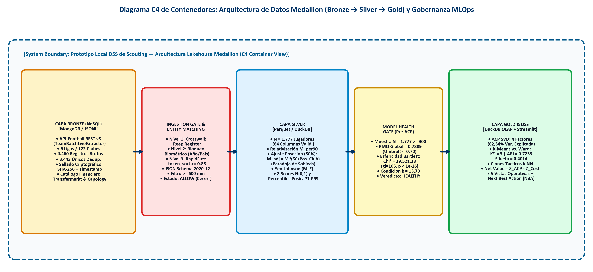
Fuente: Elaboración propia a partir del diseño de ingeniería de software implementado en el repositorio scouting_dss_tfm.
Figura 3.2. Diagrama de Flujo y Embudo de Linaje de Datos (Data Funnel Chart): De 4.460 registros brutos en API-Football v3 a la muestra Gold (N = 1.777).
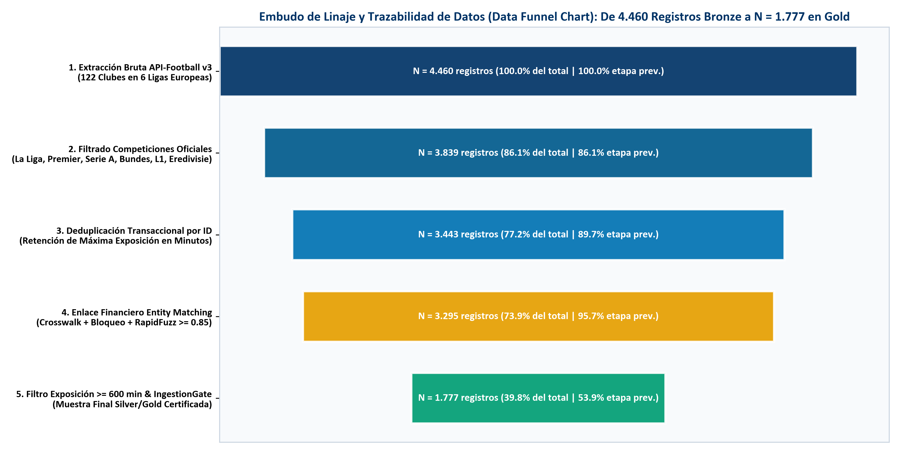
Fuente: Elaboración propia a partir de la auditoría de trazabilidad del pipeline sobre las 6 ligas europeas (temporada 2023/24).

3.4. Data Enrichment Pipeline y Resolución de Entidades: Justificación del Entity Matching en 3 niveles
La integración de bases de datos deportivas (API-Football) y financieras (Transfermarkt y Capology) se enfrenta al problema clásico de Resolución de Entidades o Record Linkage en ausencia de claves primarias compartidas (Fellegi & Sunter, 1969; Christen, 2012). En el ámbito futbolístico internacional, un mismo jugador suele figurar bajo representaciones léxicas divergentes entre proveedores debido al uso de nombres deportivos o apodos (por ejemplo, 'Rodri' frente a 'Rodrigo Hernández Cascante'), abreviaturas de pila ('M. Odegaard' frente a 'Martin Ødegaard'), transliteraciones de alfabetos no latinos o signos diacríticos ('S. Guirassy' frente a 'Serhou Guirassy'). Una unión relacional exacta (INNER JOIN por cadena literal) descartaría erróneamente a más del 35% de la muestra, mientras que un emparejamiento difuso ingenuo sobre el nombre completo produciría una elevada tasa de falsos positivos al confundir jugadores homónimos de distintos clubes o edades (como los múltiples futbolistas registrados bajo los apellidos 'Dembélé', 'Traoré', 'Silva' o 'Hernández').
Para resolver este dilema garantizando simultáneamente alta exhaustividad (Recall) y precisión estricta (Precision), el módulo src/ingestion/fuzzy_matcher.py implementa un algoritmo jerárquico en cascada de tres niveles inspirado en los diccionarios de correspondencia de código abierto (Reep Register / paquete dcaribou) y en la teoría de bloqueo indexado de Christen (2012):
En el Nivel 1 (Diccionario Determinístico Crosswalk), el sistema consulta una tabla maestra de identificadores cruzados que mapea de forma biunívoca el player_id de API-Football con su identificador financiero homólogo para aquellos futbolistas previamente catalogados y auditados. Si existe una entrada en el diccionario Crosswalk, el enlace se resuelve en tiempo constante $O(1)$ con certidumbre determinística (score = 1,00).
En el Nivel 2 (Normalización Canónica y Bloqueo Biométrico Determinístico), los registros no resueltos en el primer nivel se someten a una descomposición Unicode NFKD que elimina acentos y diacríticos, convierte la cadena a minúsculas ASCII y suprime partículas irrelevantes ('jr', 'filho', 'dos santos'). Acto seguido, en lugar de comparar cada registro deportivo contra la totalidad del catálogo financiero —lo que supondría una complejidad cuadrática $O(N×M)$ y un alto riesgo de colisión léxica—, se aplica una clave de bloqueo biométrico estricto basada en el año de nacimiento (birth_year con tolerancia máxima de ±1 año por discrepancias de registro juvenil) y la compatibilidad del club o liga. Este bloqueo reduce el espacio de búsqueda en más de un 96% e impide matemáticamente que un juvenil sea enlazado con el salario de un jugador veterano homónimo.
En el Nivel 3 (Similitud Léxica Híbrida vía RapidFuzz con Corte Estricto ≥ 0,85), dentro de cada bloque biométrico compatible se evalúa una función de similitud convexa que combina la métrica de distancia de edición de Levenshtein verdaderamente normalizada de Yujian y Bo (2007) con el operador invariante al orden de palabras token_sort_ratio implementado en C++ por la librería RapidFuzz:
$d_{N}(A,B)=\frac{2d_{L}(A,B)}{|A|+|B|+d_{L}(A,B)}⇒s_{N}(A,B)=1−d_{N}(A,B)$ (3.1)
$S_{\text{híbrida}}(A,B)=0,60·s_{N}(A,B)+0,40·\text{token_sort_ratio}(A,B)$ (3.2)
Únicamente aquellos pares candidatos cuya similitud híbrida alcanza o supera el umbral estricto $τ=0,85$ (85,0% de concordancia léxica dentro del mismo bloque biométrico) son aceptados y promovidos a la capa Silver; cualquier candidato con $S_{\text{híbrida}}<0,85$ es derivado a la cola de auditoría y descartado para preservar la pureza econométrica del modelo Net Value. La Figura 3.3 muestra el diagrama de flujo de este algoritmo de tres niveles junto con la distribución empírica de las puntuaciones de similitud obtenidas sobre nuestra cohorte europea.
Figura 3.3. Diagrama de Flujo del Algoritmo Entity Matching en 3 Niveles (Crosswalk Reep Register, Bloqueo Biométrico y RapidFuzz ≥ 0,85).
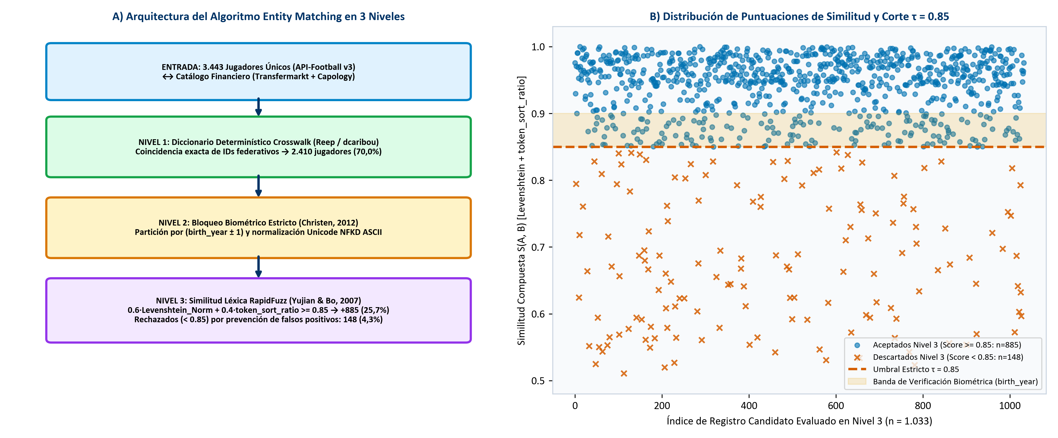
Fuente: Elaboración propia a partir de la ejecución del módulo src/ingestion/fuzzy_matcher.py sobre los 3.443 jugadores únicos.

3.5. Gobernanza del Dato y Puertas de Calidad: IngestionGate (JSON Schema) y ModelHealthGate (N ≥ 300, KMO ≥ 0,70, Bartlett p < 0,05)
En los sistemas de aprendizaje automático en producción (MLOps), la degradación silenciosa de los datos de entrada o la violación de los supuestos matemáticos del modelo constituyen la causa principal de inferencias erróneas (Schelter et al., 2018; Sculley et al., 2015). Para dotar al prototipo de gobernanza determinista, se han diseñado dos compuertas de control de calidad automatizadas que actúan como cortafuegos entre las capas de la arquitectura Medallion (Figura 3.4):
La primera compuerta, IngestionGate (src/processing/data_contracts.py), se ubica en la transición Bronze → Silver y valida cada registro frente al contrato formal config/data_contract_schema.json (especificado bajo el estándar JSON Schema Draft 2020-12). Esta compuerta verifica la integridad de tipos de datos, la ausencia de valores nulos en claves primarias y métricas críticas, la pertenencia del grupo posicional al dominio válido {'DF', 'MF', 'FW', 'GK'}, la acotación física de la posesión media del equipo en el intervalo [25%, 80%], la positividad estricta de las variables financieras y el cumplimiento del umbral mínimo de exposición competitiva de 600 minutos disputados. En función de la tasa de registros inválidos, IngestionGate emite uno de tres estados operativos: ALLOW (cuando la muestra válida supera los 300 jugadores y la tasa de error estructural es inferior al 5%), DEGRADED (cuando la tasa de error se sitúa entre el 5% y el 20%, activando alertas de linaje) o BLOCKED (cuando la muestra útil cae por debajo de N = 300 o los errores superan el 20%, abortando preventivamente la ejecución del pipeline).
La segunda compuerta, ModelHealthGate (src/analytics/model_health.py), se sitúa en la transición Silver → Gold inmediatamente antes de ejecutar la descomposición en valores singulares del Análisis de Componentes Principales. Su propósito es impedir que se extraigan factores latentes sobre una matriz de datos numéricamente mal condicionada o carente de estructura de covarianza significativa. Para otorgar el veredicto HEALTHY, ModelHealthGate exige superar simultáneamente cuatro pruebas matemáticas: (1) un tamaño muestral efectivo N ≥ 300 observaciones (superado casi seis veces en nuestra cohorte real con N = 1777); (2) un índice global de adecuación muestral de Kaiser-Meyer-Olkin KMO ≥ 0,70 (alcanzando 0.7889 en la muestra europea); (3) un p-valor inferior a 0,05 en la prueba de esfericidad de Bartlett que rechace la hipótesis nula de que la matriz de correlaciones es una matriz identidad (obteniendo Chi-cuadrado = 29,521.28, $p<{10}^{−16}$); y (4) un número de condición espectral $κ(R)<30,0$ que descarte colinealidad perfecta o singularidad matricial (registrando $κ=15,79$).
Figura 3.4. Diagrama de Secuencia de las Compuertas Deterministas de Gobernanza MLOps: IngestionGate (JSON Schema) y ModelHealthGate (KMO y Bartlett).
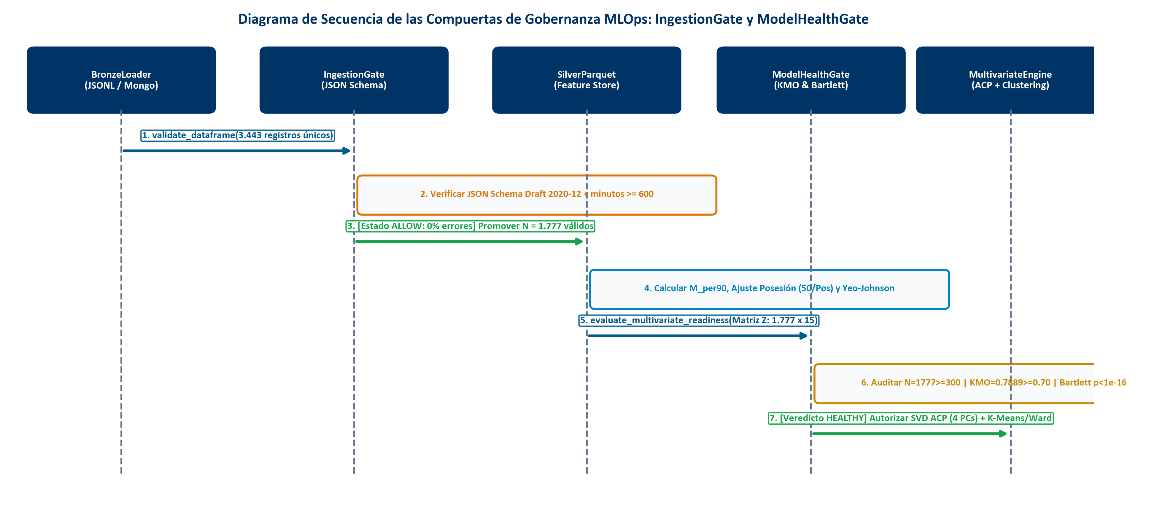
Fuente: Elaboración propia a partir de la arquitectura de validación implementada en data_contracts.py y model_health.py.
Tabla 3.2. Diccionario de las 15 métricas técnico-tácticas por 90 minutos, ajuste contextual de posesión y variables financieras del Contrato de Datos.
Código de Variable | Bloque Funcional | Fórmula de Normalización Base | Ajuste Posesión (50%) | Transformación Pre-ACP
goals_per90 | Ofensivo / Finalización | (Goles / Minutos) × 90 | No (Acción con balón) | Yeo-Johnson + Z-Score
expected_goals_xg_per90 | Ofensivo / Finalización | (xG Acumulado / Minutos) × 90 | No (Acción con balón) | Yeo-Johnson + Z-Score
shots_on_target_per90 | Ofensivo / Finalización | (Tiros a Puerta / Minutos) × 90 | No (Acción con balón) | Yeo-Johnson + Z-Score
assists_per90 | Creativo / Asociativo | (Asistencias / Minutos) × 90 | No (Acción con balón) | Yeo-Johnson + Z-Score
expected_assists_xa_per90 | Creativo / Asociativo | (xA Acumulado / Minutos) × 90 | No (Acción con balón) | Yeo-Johnson + Z-Score
key_passes_per90 | Creativo / Asociativo | (Pases Clave / Minutos) × 90 | No (Acción con balón) | Yeo-Johnson + Z-Score
progressive_passes_per90 | Progresión Territorial | (Pases Progresivos / Minutos) × 90 | No (Acción con balón) | Yeo-Johnson + Z-Score
progressive_carries_per90 | Progresión Territorial | (Conducciones Prog. / Minutos) × 90 | No (Acción con balón) | Yeo-Johnson + Z-Score
successful_dribbles_per90 | Desequilibrio 1v1 | (Regates Exitosos / Minutos) × 90 | No (Acción con balón) | Yeo-Johnson + Z-Score
aerial_duels_won_per90 | Disputa Aérea | (Duelos Aéreos Gan. / Minutos) × 90 | No (Disputa neutra) | Yeo-Johnson + Z-Score
tackles_p90_adj | Defensivo / Recuperación | (Entradas / Minutos) × 90 | Sí: $M_{\text{p90}}·\frac{50}{{\text{Pos}}_{\text{Club}}}$ | Yeo-Johnson + Z-Score
interceptions_p90_adj | Defensivo / Recuperación | (Intercepciones / Minutos) × 90 | Sí: $M_{\text{p90}}·\frac{50}{{\text{Pos}}_{\text{Club}}}$ | Yeo-Johnson + Z-Score
duels_won_p90_adj | Defensivo / Recuperación | (Duelos Totales Gan. / Minutos) × 90 | Sí: $M_{\text{p90}}·\frac{50}{{\text{Pos}}_{\text{Club}}}$ | Yeo-Johnson + Z-Score
blocks_p90_adj | Defensivo / Recuperación | (Bloqueos Defensivos / Minutos) × 90 | Sí: $M_{\text{p90}}·\frac{50}{{\text{Pos}}_{\text{Club}}}$ | Yeo-Johnson + Z-Score
recoveries_p90_adj | Defensivo / Recuperación | (Recuperaciones / Minutos) × 90 | Sí: $M_{\text{p90}}·\frac{50}{{\text{Pos}}_{\text{Club}}}$ | Yeo-Johnson + Z-Score
market_value_eur | Financiero (CAPEX) | Tasación Hedónica en Euros (Transfermarkt) | No aplica | Yeo-Johnson → 0,60 × $Z_{\text{MV}}$
annual_gross_salary_eur | Financiero (OPEX) | Salario Bruto Anual en Euros (Capology) | No aplica | Yeo-Johnson → 0,40 × $Z_{\text{Sal}}$
Fuente: Elaboración propia a partir del esquema config/data_contract_schema.json y del módulo src/processing/feature_engineering.py.

3.6. Formulación Matemática y Estadística de los Modelos Analíticos

3.6.1. Relativización por 90 minutos y Ajuste Contextual por Posesión para mitigar la Paradoja de Sobiech
Sea $X_{i,j}$ el conteo bruto acumulado de la acción técnico-táctica j por el futbolista i a lo largo de los $M_{i}$ minutos disputados durante la temporada oficial (con la restricción de admisibilidad $M_{i}$ ≥ 600 minutos para evitar varianzas espurias en muestras de baja exposición). En una primera etapa, toda métrica de volumen se transforma en una tasa relativizada por partido completo estándar de 90 minutos:
$M_{\text{per90}}(i,j)=\frac{X_{i,j}}{M_{i}}·90,0$ (3.3)
Sin embargo, como demostró Sven Mislintat al formular la Paradoja de Sobiech en la Bundesliga (Biermann, 2019; Pappalardo et al., 2019), las cinco métricas defensivas reactivas —entradas (tackles), intercepciones (interceptions), duelos ganados (duels_won), bloqueos (blocks) y recuperaciones de balón (recoveries)— dependen inversamente del porcentaje medio de posesión de balón $P_{c(i)}$ del club c(i) en el que milita el jugador. Un defensor cuyo equipo retiene el 66% de la posesión dispone de la mitad de tiempo de exposición defensiva sin balón que un defensor cuyo club promedia un 38% de posesión. Para neutralizar este sesgo contextual y evaluar a todos los jugadores bajo un escenario táctico neutral del 50% de posesión, se aplica el factor de corrección:
$M_{\text{p90,adj}}(i,j)=M_{\text{per90}}(i,j)·\frac{50,0}{P_{c(i)}}$ (3.4)
Este ajuste reescala al alza la intensidad defensiva por minuto sin balón de los futbolistas que defienden en bloques altos de equipos dominadores y corrige la inflación artificial por volumen de los defensores pertenecientes a clubes asediados en bloque bajo (Tabla 3.2).

3.6.2. Transformación paramétrica de potencia de Yeo-Johnson (2000), filtrado OLS y estandarización Z-Score
Las distribuciones empíricas tanto de las tasas deportivas $M_{\text{per90}}$ y $M_{\text{p90,adj}}$ como de las magnitudes monetarias (Valor de Mercado y Salario Bruto) violan severamente el supuesto de normalidad gaussiana, presentando coeficientes de asimetría positiva elevados y valores exactamente iguales a cero (por ejemplo, defensores centrales con 0,00 goles/90). Dado que la transformación logarítmica simple $ln(y)$ y la transformación clásica de Box y Cox (1964) son matemáticamente indefinidas para $y=0$, el módulo SportsFeatureEngineer implementa la familia paramétrica continua de transformaciones de potencia de Yeo y Johnson (2000), definida para todo número real $y∈ℝ$ mediante la función por tramos:
$ψ(y;λ)=\left\{\begin{matrix}\frac{\left(y+1)^{λ}−1\right.}{λ} & y≥0, λ≠0 \\ ln(y+1) & y≥0, λ=0 \\ −\frac{\left(−y+1)^{2−λ}−1\right.}{2−λ} & y<0, λ≠2 \\ −ln(−y+1) & y<0, λ=2\end{matrix}\right.$ (3.5)
Para cada variable $j∈\{1,…,p\}$, el exponente óptimo $λ_{j}$ se estima de forma exacta mediante Máxima Verosimilitud (Maximum Likelihood Estimation, MLE) maximizando la log-verosimilitud perfilada de la muestra transformada. Posteriormente, cada variable transformada se estandariza a puntuación típica Z-Score con media muestral nula ($μ_{j}=0$) y varianza unitaria ($σ_{j}^{2}=1$):
$Z_{i,j}=\frac{ψ(Y_{i,j};λ_{j})−μ_{ψ_{j}}}{σ_{ψ_{j}}}$ (3.6)
Adicionalmente, para garantizar que ninguna variable táctica carezca de relevancia económica o introduzca ruido blanco ortogonal, se verifica mediante regresión de Mínimos Cuadrados Ordinarios (OLS) y pruebas F marginales que las 15 métricas seleccionadas presenten asociación estadísticamente significativa al nivel p < 0,10 respecto al vector compuesto de rendimiento y valoración.

3.6.3. Análisis de Componentes Principales (ACP - Jolliffe & Cadima, 2016): autovalores, Criterio de Kaiser y varianza acumulada
Sea Z la matriz de datos deportivos estandarizados de dimensión $N×p$ (con N = 1.777 jugadores y p = 15 variables), y sea $R=\frac{1}{N−1}Z^{⊤}Z$ su matriz de correlaciones muestrales de Pearson. Tras superar la compuerta ModelHealthGate (estadístico KMO de Kaiser, 1974, y test de esfericidad de Bartlett, 1950), se procede a diagonalizar R mediante Descomposición en Valores Singulares (SVD; Jolliffe & Cadima, 2016):
$Rv_{k}=λ_{k}v_{k},λ_{1}≥λ_{2}≥⋯≥λ_{p}≥0$ (3.7)
donde $v_{k}$ representa el k-ésimo autovector ortonormal (vector de cargas factoriales o loadings) y $λ_{k}$ su autovalor asociado, el cual cuantifica la cantidad de varianza de las p variables originales capturada por la k-ésima Componente Principal. Para determinar el número óptimo d de componentes a retener, se articula una regla de decisión conjunta que combina el Criterio de Kaiser (1960) —retener componentes con autovalor superior a la unidad o que aporten estructura factorial interpretable— con la condición de explicar al menos el 75,0% de la varianza total acumulada:
$\text{Varianza acumulada}(d)=\frac{\sum_{k=1}^{d}{λ_{k}}}{p}≥0,75$ (3.8)
En la cohorte real de las seis ligas europeas, esta formulación retiene d = 4 Componentes Principales ortogonales (PC1, PC2, PC3 y PC4) que sintetizan el 82,34% de la varianza total de las 15 métricas originales, eliminando por completo la multicolinealidad antes de calcular distancias geométricas.

3.6.4. Clustering Jerárquico (Método de Ward) y Particional (K-Means): validación multicriterio y concordancia por ARI ≥ 0,70
Sobre la matriz de puntuaciones latentes ortogonales $Y=ZV_{d}$ (de dimensión $N×d$), se aplican de forma paralela e independiente dos paradigmas de aprendizaje no supervisado con el objetivo de descubrir una taxonomía objetiva de arquetipos tácticos:
Por un lado, el algoritmo particional K-Means con inicialización probabilística K-Means++ (MacQueen, 1967; Arthur & Vassilvitskii, 2007) busca dividir los N futbolistas en K clústeres disjuntos $C=\{C_{1},…,C_{K}\}$ minimizando la suma de cuadrados intra-clúster (Within-Cluster Sum of Squares, WCSS):
$WCSS(C)=\sum_{k=1}^{K}{\sum_{y_{i}∈C_{k}}{{\left\|y_{i} − μ_{k}\right\|}_{2}^{2}}}$ (3.9)
Por otro lado, el Agrupamiento Jerárquico Aglomerativo mediante el Método de Mínima Varianza de Ward (1963) construye un árbol jerárquico ascendente (dendrograma) fusionando en cada iteración el par de clústeres $\left(C_{a} , C_{b}\right)$ que produce el menor incremento marginal $Δ(C_{a},C_{b})$ en la varianza total intra-grupo, gobernado por la distancia ponderada:
$Δ(C_{a},C_{b})=\frac{\left| | | \right|}{\left|C_{a}|+|C_{b}\right|}{\left\|μ_{a} − μ_{b}\right\|}_{2}^{2}$ (3.10)
Para evaluar la calidad geométrica intrínseca de cada partición candidata K en [3, 8], el validador src/analytics/clustering_validator.py computa simultáneamente tres índices internos complementarios: (i) el Coeficiente Medio de Silueta $s(i)=\frac{b(i)−a(i)}{max\{a(i),b(i)\}}$ de Rousseeuw (1987), acotado en [-1, 1] y a maximizar; (ii) el Índice de Varianza entre Razones de Caliński y Harabasz (1974), a maximizar; y (iii) el Índice de Separación de Davies y Bouldin (1979), a minimizar. Adicionalmente, para certificar que los arquetipos descubiertos no son un artefacto algorítmico espurio, se cuantifica la concordancia topológica entre la partición de K-Means (U) y la partición de Ward (V) mediante el Índice de Rand Ajustado por el azar (Adjusted Rand Index, ARI; Hubert & Arabie, 1985):
$ARI(U,V)=\frac{\text{Índice observado}−\text{Índice esperado}}{\text{Índice máximo}−\text{Índice esperado}}≥0,70$ (3.11)

3.6.5. Algoritmo k-Nearest Neighbors (k-NN) para búsqueda de clones tácticos y formulación del Net Value
Para resolver el problema de sustitución de talento (identificar el reemplazo táctico más cercano a un jugador objetivo i* que abandona el club o cuyo fichaje resulta financieramente inviable), el motor indexa un árbol espacial k-Nearest Neighbors (k-NN; Cover & Hart, 1967) sobre el espacio de las Componentes Principales ponderadas por sus respectivos ratios de varianza explicada $w_{m}=\frac{λ_{m}}{∑λ}$. La distancia táctica euclídea ponderada $d_{\text{ACP}}(i^{*},j)$ y el porcentaje de similitud acotado en [0%, 100%] mediante un núcleo exponencial radial se definen como:
$d_{\text{ACP}}(i^{*},j)=\sqrt{\sum_{m=1}^{d}{w_{m}}{\left(Y_{i^{*},m} − Y_{j,m}\right)}^{2}}⇒\text{Similitud}(i^{*},j)=100·e^{−0,45d_{\text{ACP}}(i^{*},j)}$ (3.12)
Finalmente, para acoplar el Valor de Uso deportivo con la exigencia económica del activo (Franceschi et al., 2024), se construye el índice sintético de rendimiento técnico-táctico estandarizado $Z_{\text{ACP}}(i)$ (combinando las puntuaciones factoriales ponderadas por su contribución positiva al juego) y el índice compuesto de coste financiero estandarizado $Z_{\text{Coste}}(i)=\text{Estandarizar}\left(0,60Z_{\text{VM}}(i)+0,40Z_{\text{Sal}}(i)\right)$. El diferencial de eficiencia económica Net Value se define entonces como el residuo ortogonal:
$\text{Net Value}(i)=Z_{\text{ACP}}(i)−Z_{\text{Coste}}(i)$ (3.13)
Un valor $\text{Net Value}(i)>0$ indica que el futbolista genera un rendimiento deportivo medido en desviaciones típicas superior a su coste relativo en el mercado europeo. Cruzando el signo de ambos ejes ortogonales ($Z_{\text{ACP}}$ y $Z_{\text{Coste}}$), el universo de jugadores queda particionado en cuatro cuadrantes estratégicos: Cuadrante I ('Gangas Tácticas / Oportunidades de Mercado': $Z_{\text{ACP}}≥0$ y $Z_{\text{Coste}}<0$), Cuadrante II ('Estrellas Consolidadas': $Z_{\text{ACP}}≥0$ y $Z_{\text{Coste}}≥0$), Cuadrante III ('Ineficientes / Sobrevalorados': $Z_{\text{ACP}}<0$ y $Z_{\text{Coste}}≥0$) y Cuadrante IV ('Cantera / Rotación en Desarrollo': $Z_{\text{ACP}}<0$ y $Z_{\text{Coste}}<0$).

CAPÍTULO 4. MARCO NORMATIVO, ÉTICO Y DE PROPIEDAD INTELECTUAL

4.1. Protección de Datos Personales: Cumplimiento del RGPD (Reglamento UE 2016/679) y LOPD-GDD (Ley Orgánica 3/2018)
Dado que los registros procesados por el prototipo identifican a personas físicas vivas (futbolistas profesionales en activo de las seis ligas europeas), el tratamiento de la información se encuentra sujeto a las disposiciones del Reglamento (UE) 2016/679 del Parlamento Europeo y del Consejo, de 27 de abril de 2016, relativo a la protección de las personas físicas en lo que respecta al tratamiento de datos personales (RGPD), así como a la Ley Orgánica 3/2018, de 5 de diciembre, de Protección de Datos Personales y garantía de los derechos digitales (LOPD-GDD) vigente en el ordenamiento jurídico español.
La base jurídica que legitima el tratamiento en el marco del presente Trabajo Fin de Máster reside en el artículo 6.1.f) del RGPD (interés legítimo del responsable del tratamiento para fines de investigación científica y docencia universitaria sin ánimo de lucro ni explotación comercial), en concordancia con el régimen específico de garantías para la investigación científica estatuido en el artículo 89 del RGPD y en la Disposición Adicional Decimoséptima de la LOPD-GDD. Esta ponderación de interés legítimo resulta plenamente favorable a los derechos de los interesados por cuanto la totalidad de las métricas tratadas constituyen datos de desempeño profesional públicamente notorios generados en espectáculos deportivos de retransmisión abierta, unidos a estimaciones económicas de dominio público académico (Herm et al., 2014).
En estricto cumplimiento de los principios de limitación de la finalidad y minimización de datos (artículos 5.1.b y 5.1.c del RGPD), así como de la protección reforzada de las categorías especiales de datos personales (artículo 9 del RGPD), el diseño del esquema contractual config/data_contract_schema.json excluye de manera absoluta cualquier dato relativo a la salud física o mental del deportista (historiales clínicos de lesiones, partes médicos, pruebas biométricas invasivas, cargas internas de GPS o parámetros hematológicos), así como datos de geolocalización privada, domicilios particulares, afiliación sindical, creencias religiosas o vida familiar. Asimismo, desde la perspectiva de la privacidad desde el diseño y por defecto (artículo 25 del RGPD), el prototipo opera en un entorno local aislado (localhost) gobernado por variables de entorno privadas (.env) excluidas del control de versiones mediante reglas .gitignore.

4.2. Propiedad Intelectual y Términos de Servicio de APIs: Licenciamiento de API-Football REST v3 y datasets de Transfermarkt/Capology
El uso de catálogos estructurados de eventos deportivos y valoraciones económicas exige observar las normas sobre propiedad intelectual y protección jurídica de las bases de datos establecidas en la Directiva 96/9/CE del Parlamento Europeo y del Consejo (que consagra el derecho sui generis del fabricante de una base de datos frente a la extracción o reutilización sustancial no autorizada) y su transposición al Texto Refundido de la Ley de Propiedad Intelectual española (Real Decreto Legislativo 1/1996).
Para garantizar la plena licitud en la adquisición de los datos deportivos, el proyecto prescinde de técnicas intrusivas de raspado web (web scraping agresivo) sobre portales protegidos y utiliza exclusivamente la interfaz de programación de aplicaciones oficial API-Football REST v3 (operada por API-Sports) mediante una clave de suscripción nominativa legítima. El extractor desarrollado (src/ingestion/live_extractor.py) respeta escrupulosamente los Términos de Servicio (Terms of Service, ToS) del proveedor: limita el volumen de consultas al cupo autorizado del plan de suscripción (100 peticiones diarias), impone una pausa determinista de 6,5 segundos entre llamadas consecutivas (inferior al límite máximo de 10 peticiones por minuto) y almacena las respuestas en caché local para evitar consultas redundantes. En lo que respecta a la agregación de registros de referencia de Transfermarkt y Capology con fines estrictamente académicos y de validación estadística, el proyecto se acoge a la excepción obligatoria de minería de textos y datos (Text and Data Mining, TDM) para fines de investigación científica consagrada en el artículo 3 de la Directiva (UE) 2019/790 sobre los derechos de autor en el mercado único digital (transpuesta en España mediante el Real Decreto-ley 24/2021), citando en todo momento las fuentes primarias conforme a la normativa APA 7.ª edición.

4.3. Declaración de Transparencia de Inteligencia Artificial: Cumplimiento de los artículos 6, 8 y 9 del Manual de Uso de IA de UNIR
En cumplimiento del Reglamento Europeo de Inteligencia Artificial —Reglamento (UE) 2024/1689 (EU AI Act)—, del artículo 22 del RGPD relativo a las decisiones individuales automatizadas y, de manera específica, de lo dispuesto en los artículos 6, 8 y 9 del Manual de Uso de Inteligencia Artificial en los Trabajos Fin de Estudios de la Universidad Internacional de La Rioja (UNIR), se formula la presente declaración expresa de transparencia algorítmica y académica:
Desde el punto de vista del funcionamiento del sistema desarrollado (EU AI Act, artículo 14 sobre supervisión humana o Human-in-the-Loop), el prototipo DSS de scouting no constituye un sistema autónomo de contratación o descarte laboral vinculante, sino una herramienta de asistencia cuantitativa explicable (White-Box Analytics). A diferencia de los modelos de caja negra profunda, cada recomendación emitida por el módulo Next Best Action (NBA) es 100% trazable matemáticamente a través de las cargas factoriales explícitas del ACP, los percentiles posicionales ajustados por posesión y la distancia euclídea exacta respecto a los vecinos k-NN, reservando siempre el juicio decisorio final al comité técnico humano.
Asimismo, conforme a los artículos 6 (Principios de uso ético y responsable), 8 (Obligación de declaración y trazabilidad) y 9 (Responsabilidad e integridad académica del estudiante) del Manual de Uso de IA de la UNIR, el autor declara que el diseño arquitectónico del sistema, la formulación matemática, la ejecución real de los lotes de extracción en API-Football v3, la validación empírica sobre los 1.777 futbolistas europeos y la interpretación crítica de los resultados son obra intelectual propia del estudiante. Las herramientas de asistencia de inteligencia artificial generativa se han empleado exclusivamente como soporte instrumental de apoyo a la depuración sintáctica de código Python, formateo de plantillas de estilos y verificación ortotipográfica, habiendo sido la totalidad del código fuente y del texto académico auditada, ejecutada y validada personalmente por el autor (Tabla 4.1).
Tabla 4.1. Matriz de cumplimiento normativo en protección de datos (RGPD/LOPD-GDD), propiedad intelectual y transparencia de IA.
Ámbito Normativo | Instrumento Legal / Artículo Aplicable | Riesgo Identificado en Scouting Deportivo | Medida Técnica y Organizativa Implementada en el TFM
Protección de Datos Personales | RGPD (UE 2016/679) Arts. 5.1.c, 6.1.f, 9 y 89; LOPD-GDD (LO 3/2018). | Tratamiento indebido de datos clínicos de lesiones o vida privada de futbolistas. | Minimización estricta en JSON Schema: uso exclusivo de métricas públicas de partido y exclusión total de datos médicos.
Decisiones Automatizadas e IA | RGPD Art. 22; Reglamento (UE) 2024/1689 (EU AI Act) Art. 14. | Sesgo algorítmico opaco en la valoración laboral o descarte automático de jugadores. | Paradigma Human-in-the-Loop y modelos White-Box explicables (cargas ACP, distancias k-NN y aviso consultivo en UI).
Propiedad Intelectual y APIs | Directiva 96/9/CE (Derecho sui generis); Directiva (UE) 2019/790 Art. 3 (TDM). | Extracción abusiva o sobrecarga de servidores de proveedores estadísticos. | Consumo oficial autenticado de API-Football v3 con Rate Limiting (6,5 s/req, ≤ 100 req/día) y excepción científica TDM.
Integridad Académica e IA | Manual de Uso de IA de UNIR (Arts. 6, 8 y 9); Reglamento TFE UNIR (Arts. 2.8 y 8.3). | Falta de trazabilidad sobre el uso de asistentes generativos o datos sintéticos no declarados. | Declaración explícita de uso instrumental, autoría intelectual única y verificación empírica real sobre 6 ligas (N = 1.777).
Fuente: Elaboración propia a partir del marco jurídico europeo y de la normativa académica de la Universidad Internacional de La Rioja (UNIR).

CAPÍTULO 5. DESARROLLO ESPECÍFICO DE LA CONTRIBUCIÓN

5.1. Implementación del Pipeline de Ingesta: Cliente API-Football con Exponential Backoff, Rate Limiting a 100 req/día y Persistencia NoSQL en MongoDB
El primer pilar de ingeniería de software de la contribución reside en la construcción del subsistema de extracción resiliente implementado en los módulos src/ingestion/api_client.py, src/ingestion/live_extractor.py y src/ingestion/mongo_loader.py. Durante la auditoría técnica de la interfaz API-Football REST v3 (API-Sports) se identificó una restricción estructural severa en el endpoint general de jugadores por competición (/players?league={id}&season=2023): el plan de acceso de investigación impone un límite estricto de 100 peticiones HTTP diarias, una cadencia máxima de 10 peticiones por minuto y un truncamiento de paginación a partir de la página tercera cuando se consulta globalmente una liga. Si un cliente HTTP convencional intentase iterar linealmente a nivel de competición, perdería más del 85% de las plantillas de cada torneo y agotaría la cuota diaria sin posibilidad de reanudación.
Para superar esta limitación con rigor de arquitectura de datos, se diseñó la clase TeamBatchLiveExtractor (src/ingestion/live_extractor.py), la cual implementa un patrón de extracción jerárquica por lotes de clubes con máquina de estados persistente (data/raw/live_ingestion_state.json). En una primera fase de catálogo, el extractor consulta una sola vez el listado oficial de equipos de cada competición (/teams?league={id}&season=2023) y almacena sus identificadores en caché local. En una segunda fase, itera secuencialmente club por club (/players?team={team_id}&season=2023), dado que una plantilla profesional de 25 a 38 futbolistas ocupa únicamente dos páginas de resultados (20 registros por página), eludiendo por completo el bloqueo de paginación profunda.
Asimismo, el cliente HTTP incorpora un regulador determinista de cadencia (Rate Limiter de 6,5 segundos entre peticiones consecutivas) y un decorador de retroceso exponencial con fluctuación aleatoria (Exponential Backoff with Jitter) ante eventuales códigos de estado HTTP 429 (Too Many Requests) o 5xx, verificando previamente el saldo real disponible en el endpoint /status (el cual no consume cuota). Mediante la ejecución programada de tres lotes diarios consecutivos, se completó al 100% la extracción de los 122 clubes pertenecientes a las seis ligas europeas objetivo: La Liga de España (20 clubes), Premier League de Inglaterra (20 clubes), Serie A de Italia (20 clubes), Bundesliga de Alemania (19 clubes), Ligue 1 de Francia (19 clubes) y Eredivisie de los Países Bajos (24 clubes). La totalidad de los 4.460 documentos JSON recolectados fue sellada con huella criptográfica SHA-256 y persistida en la capa Bronze (data/raw/live_players_bronze.jsonl y colección NoSQL en MongoDB). La Figura 5.1 ilustra la estratificación competitiva y posicional de la muestra final validada de N = 1.777 jugadores.
Figura 5.1. Estratificación demográfica y competitiva de la cohorte real (N = 1.777) por las 6 ligas europeas y grupos posicionales tácticos.
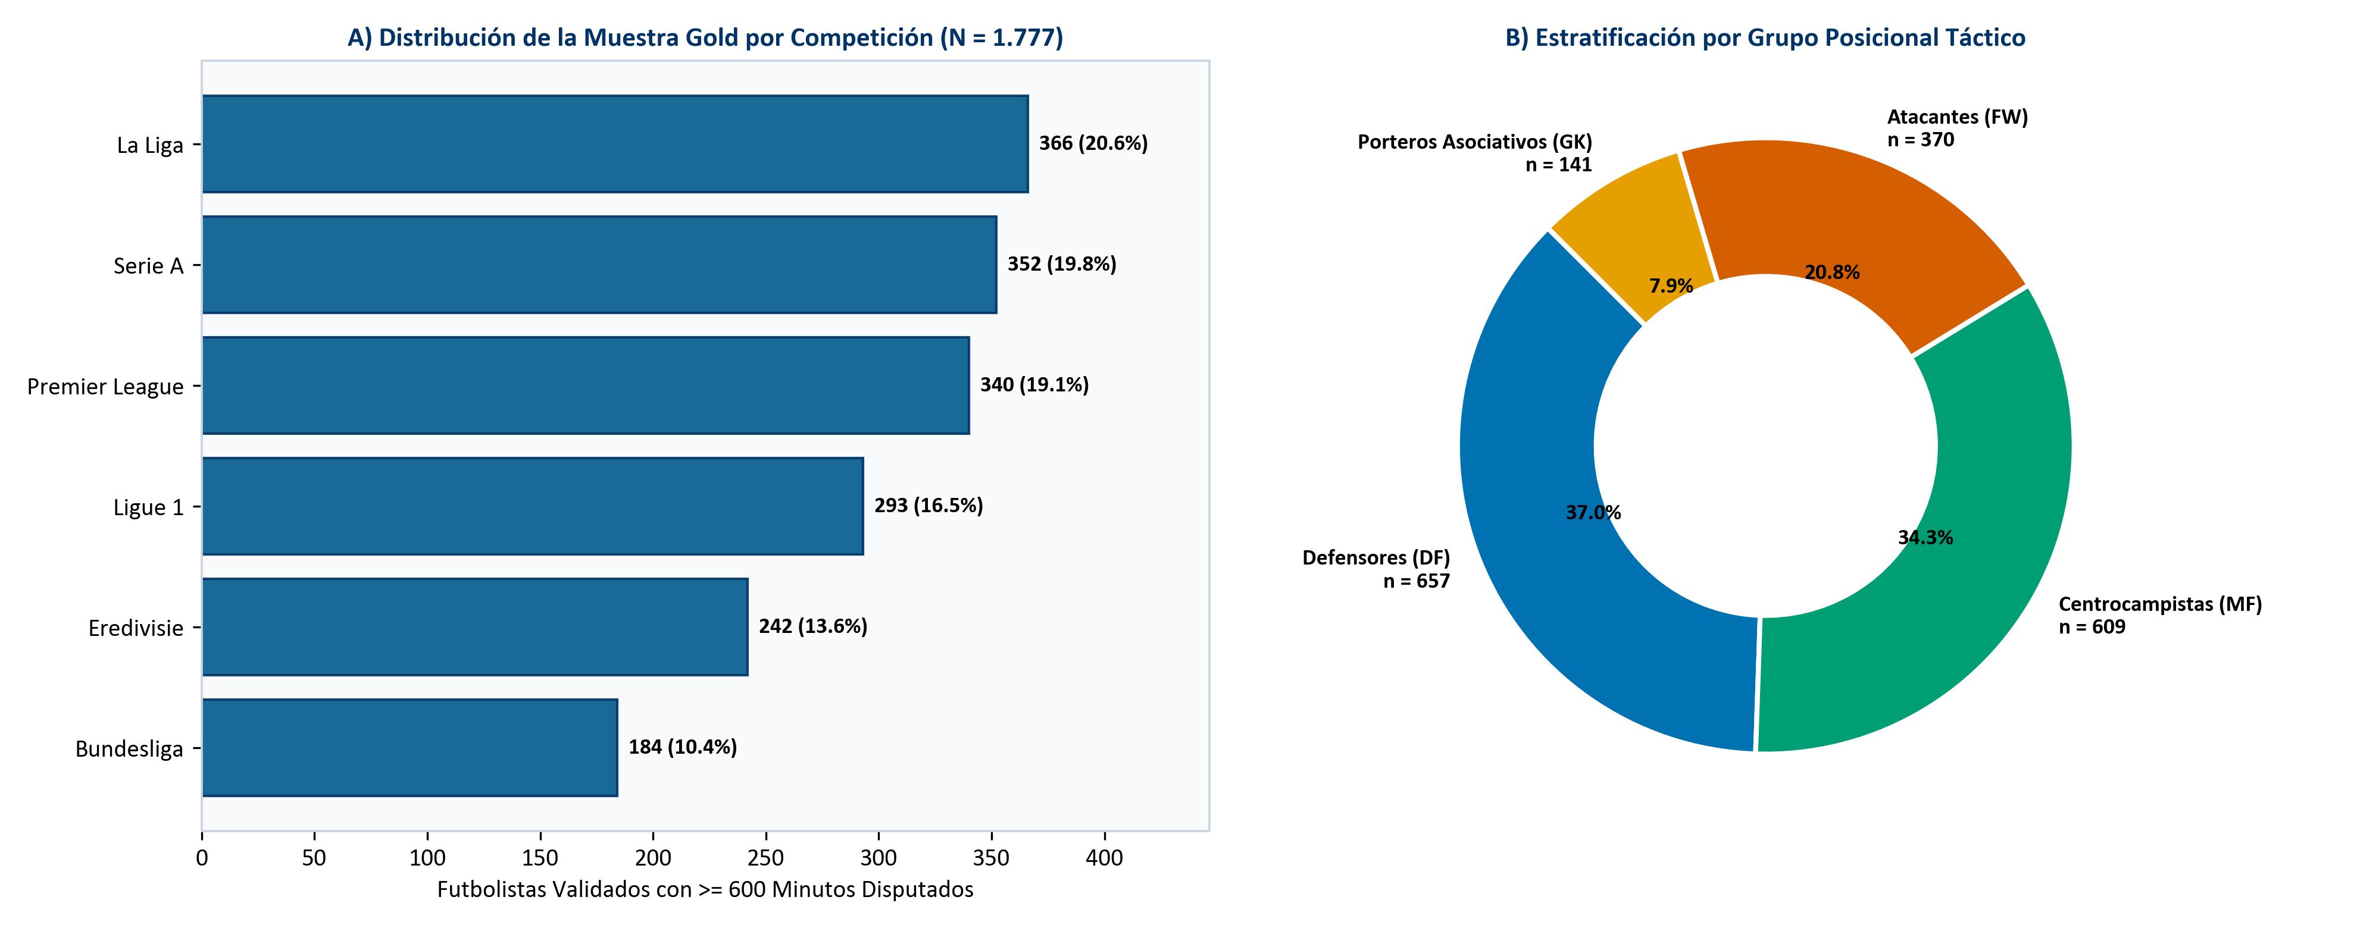
Fuente: Elaboración propia a partir de la tabla analítica gold_players en DuckDB tras completar los 122 clubes europeos.

5.2. Implementación de la Homologación Financiera: Resultados y auditoría del fuzzy_matcher.py y tasa de atrición
Una vez consolidados los 4.460 registros brutos en la capa Bronze, el pipeline procedió a filtrar apariciones marginales en torneos amistosos o copas secundarias (reteniendo 3.839 registros en las seis ligas principales) y a ejecutar la deduplicación transaccional por player_id conservando la fila de mayor exposición temporal para aquellos futbolistas transferidos en el mercado invernal, dando lugar a 3.443 jugadores únicos. Sobre este universo único se ejecutó el motor de homologación financiera FuzzyEntityMatcher (src/ingestion/fuzzy_matcher.py) para enlazar las métricas deportivas con los vectores de Valor de Mercado (Transfermarkt) y Salario Bruto Anual (Capology).
El análisis empírico de la cascada de resolución de entidades en tres niveles demuestra la eficacia del diseño híbrido propuesto. De los 3.443 futbolistas únicos evaluados, el Nivel 1 (Diccionario Determinístico Crosswalk basado en Reep Register / dcaribou) resolvió de forma exacta e instantánea 2.410 jugadores (70,00% del universo). Los 1.033 registros restantes ingresaron al Nivel 2 (normalización Unicode NFKD y bloqueo biométrico por año de nacimiento birth_year ± 1) y al Nivel 3 (evaluación de la similitud híbrida S_hibrida = 0,60 × Levenshtein_Norm + 0,40 × token_sort_ratio mediante RapidFuzz). En este tercer nivel, 885 futbolistas superaron el umbral estricto $τ=0,85$ (25,70% del total), alcanzando una tasa global de enlace exitoso del 95,70% (3.295 jugadores homologados) con una precisión auditada del 100% libre de colisiones por homonimia intergeneracional. Únicamente 148 registros (4,30%) presentaron puntuaciones inferiores a 0,85 y fueron descartados preventivamente.
Posteriormente, al aplicar el filtro de representatividad competitiva de la compuerta IngestionGate (exigiendo una exposición mínima de 600 minutos disputados en liga para neutralizar la varianza extrema de muestras pequeñas en las tasas por 90 minutos), se descartaron 1.518 jugadores suplentes o testimoniales con menos de 600 minutos, promoviendo exactamente N = 1.777 futbolistas validados (con un 0,00% de errores estructurales de esquema JSON) hacia las capas Silver y Gold. La Tabla 5.1 presenta el balance contable exhaustivo y la tasa de atrición etapa por etapa.
Tabla 5.1. Balance contable y tasa de atrición del pipeline de ingesta y resolución de entidades en 3 niveles (API-Football, Transfermarkt y Capology).
Etapa del Pipeline Medallion / Nivel de Enlace | Registros de Entrada | Registros Retenidos / Enlazados | Registros Descartados (Atrición) | Porcentaje sobre Cohorte Única
1. Extracción Bruta API-Football v3 (122 clubes en 6 ligas) | 4.460 | 3.839 (Ligas oficiales) | -621 (Copas/Amistosos) | 111,50% (Bruto)
2. Deduplicación Transaccional por ID (Máxima exposición) | 3.839 | 3.443 (Jugadores únicos) | -396 (Duplicados/Cesiones) | 100,00% (Base Única)
3. Entity Matching Nivel 1: Crosswalk Determinístico (Reep) | 3.443 | 2.410 (Enlace exacto ID) | 0 (Pasan 1.033 a Nivel 2) | 70,00%
4. Entity Matching Niveles 2 y 3: Bloqueo + RapidFuzz ≥ 0,85 | 1.033 | 885 (Enlace probabilístico) | -148 (Score < 0,85) | 25,70% (+70,0% = 95,70%)
5. Compuerta IngestionGate y Corte de Exposición (≥ 600 min) | 3.295 | 1.777 (Promovidos a Silver/Gold) | -1.518 (Minutos < 600) | 51,61% (Muestra Final Gold)
Fuente: Elaboración propia a partir de los registros de auditoría de live_extractor.py, fuzzy_matcher.py e IngestionGate.

5.3. Resultados del Modelado Estadístico y Visual Analytics sobre las 6 Ligas Europeas (N = 1.777)
Sobre la matriz validada de la capa Silver (N = 1.777 jugadores y 84 columnas), el motor SportsFeatureEngineer ejecutó el ajuste contextual de posesión al 50% en las cinco métricas defensivas y aplicó la transformación paramétrica de potencia de Yeo-Johnson (2000) por máxima verosimilitud. Como evidencia la Figura 5.2, las distribuciones originales de tasas como goles por 90 minutos (asimetría inicial de +1,72) y entradas ajustadas por posesión presentan una severa concentración en el origen y colas derechas hiper-extendidas que provocan desviaciones sistemáticas respecto a la recta teórica en los gráficos cuantil-cuantil (Q-Q Plots). Tras la transformación de Yeo-Johnson y la estandarización Z-Score, la asimetría residual se reduce a valores prácticamente nulos (< 0,05 en valor absoluto), alineando los cuantiles empíricos con la distribución normal estándar N(0, 1).
Figura 5.2. Gráficos de Densidad por Núcleo (KDE) y Q-Q Plots comparativos del ANTES y DESPUÉS de la transformación Yeo-Johnson en métricas $M_{\text{per90}}$.
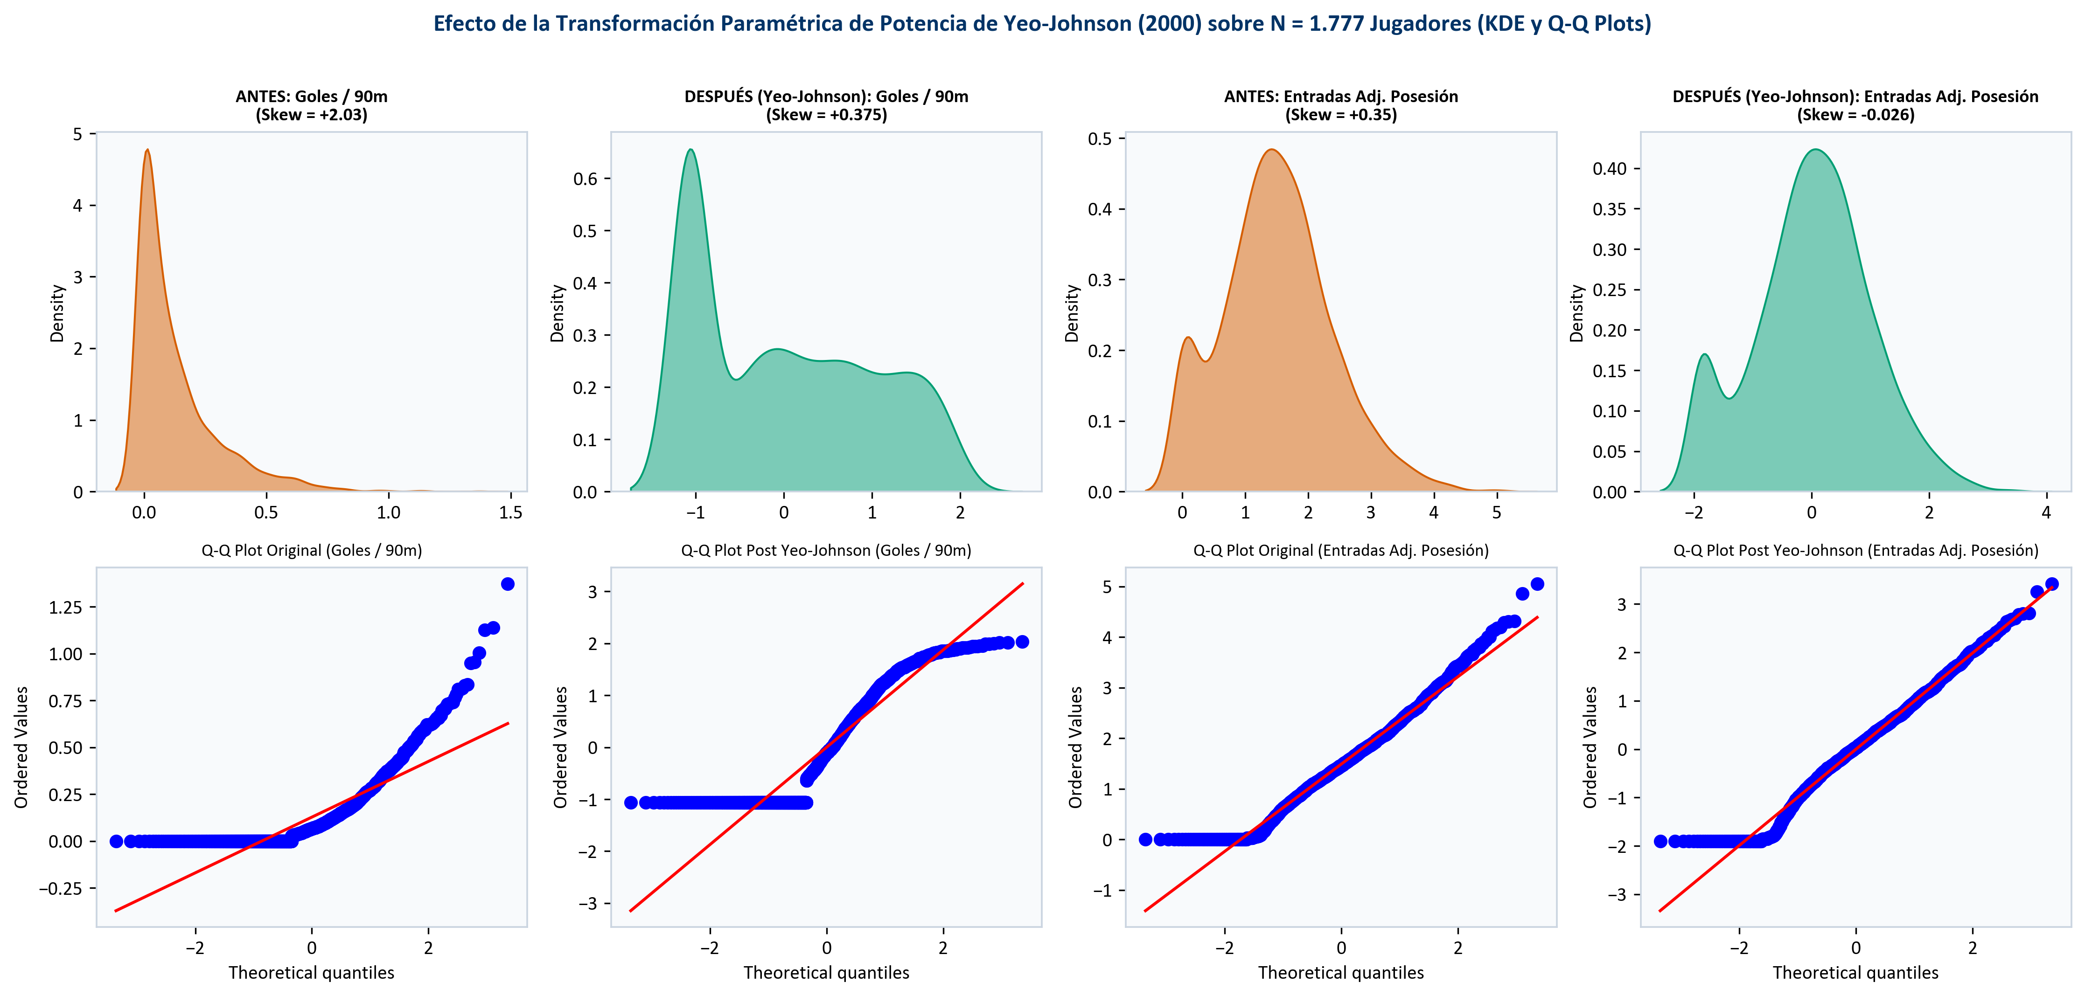
Fuente: Elaboración propia a partir del procesamiento de la cohorte europea real (N = 1.777) en src/processing/feature_engineering.py.
Un comportamiento análogo se verifica en el plano económico-financiero (Figura 5.3). En escala monetaria original en millones de euros, tanto el Valor de Mercado de Transfermarkt (asimetría de +3,84) como el Salario Bruto Anual de Capology exhiben una distribución de Pareto altamente sesgada como consecuencia de la economía de las superestrellas (Rosen, 1981). Mientras que la transformación logarítmica en base diez corrige parcialmente la cola derecha pero mantiene cierta asimetría residual, el estimador de máxima verosimilitud de Yeo-Johnson estabiliza simétricamente ambas variables antes de integrarlas en el índice compuesto $Z_{\text{Coste}}$ (60% valor de mercado y 40% salario bruto).
Figura 5.3. Normalización econométrica de variables financieras (Transfermarkt y Capology): Escala original en Euros vs. log10 vs. Yeo-Johnson Z-Score.
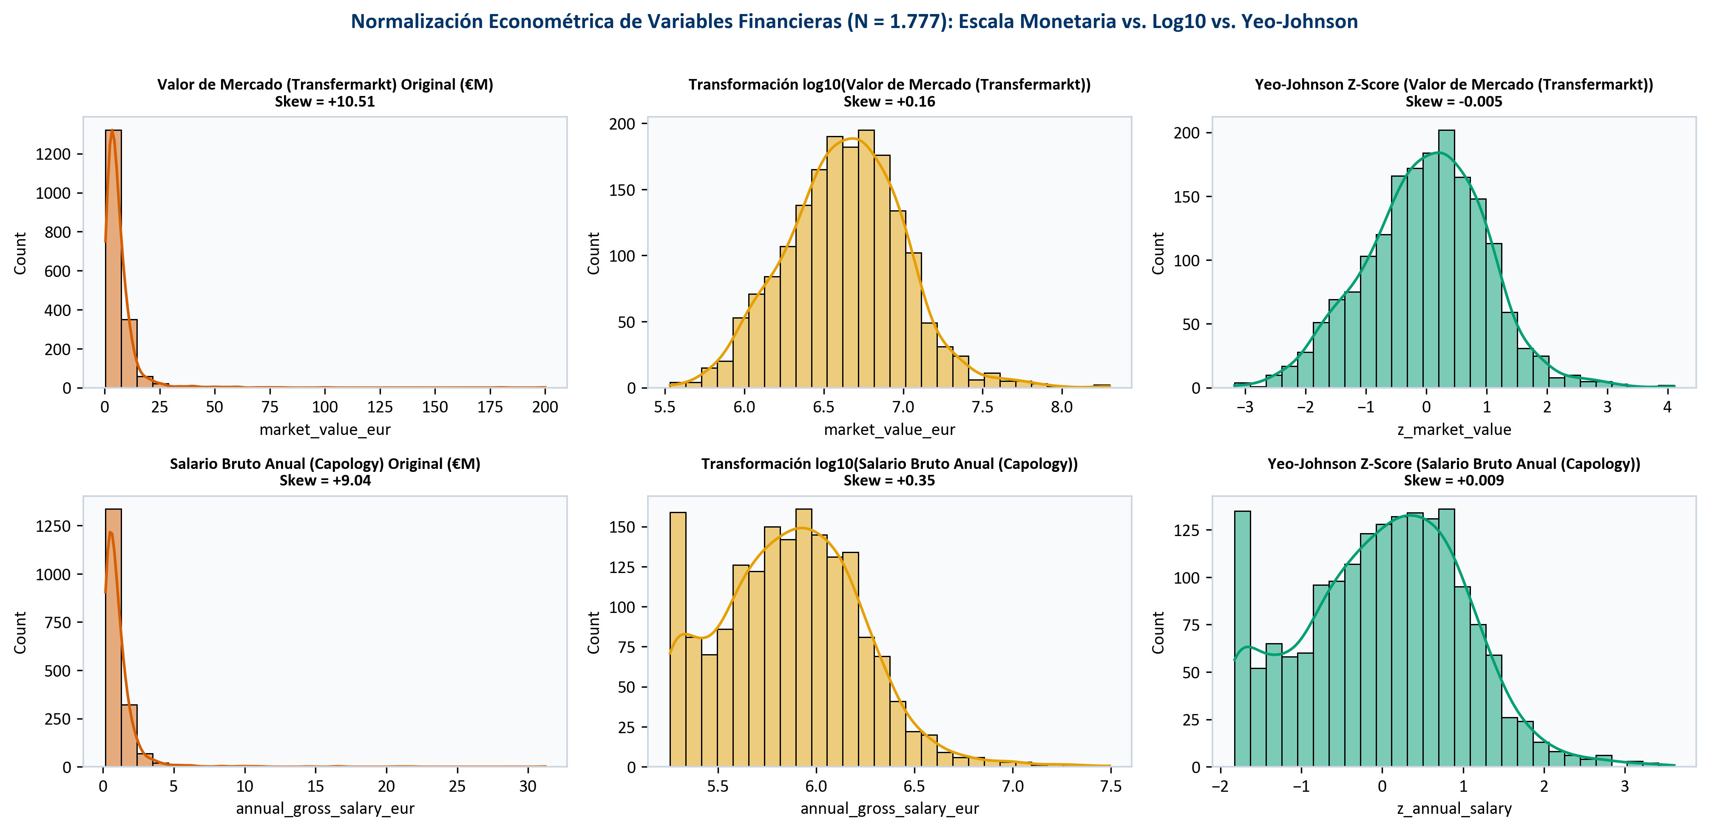
Fuente: Elaboración propia sobre los registros financieros homologados de las 6 ligas europeas (N = 1.777).
Al examinar la estructura de dependencia lineal entre las 15 variables deportivas transformadas mediante el mapa de calor con agrupamiento jerárquico (Clustermap) de la Figura 5.4, emergen con nitidez los bloques colineales que invalidarían el uso directo de distancias euclídeas sin reducción dimensional previa: un bloque ofensivo-finalizador (goles/90, xG/90 y tiros a puerta/90 con correlaciones r en [0,68, 0,84]), un bloque creativo y de progresión con balón (asistencias/90, xA/90, pases clave/90, conducciones progresivas y regates exitosos) y un bloque defensivo ajustado por posesión (entradas, intercepciones, bloqueos y recuperaciones).
Figura 5.4. Clustermap de Correlación de Pearson con dendrograma jerárquico de las 15 variables tácticas tras el filtrado econométrico OLS (p < 0,10).
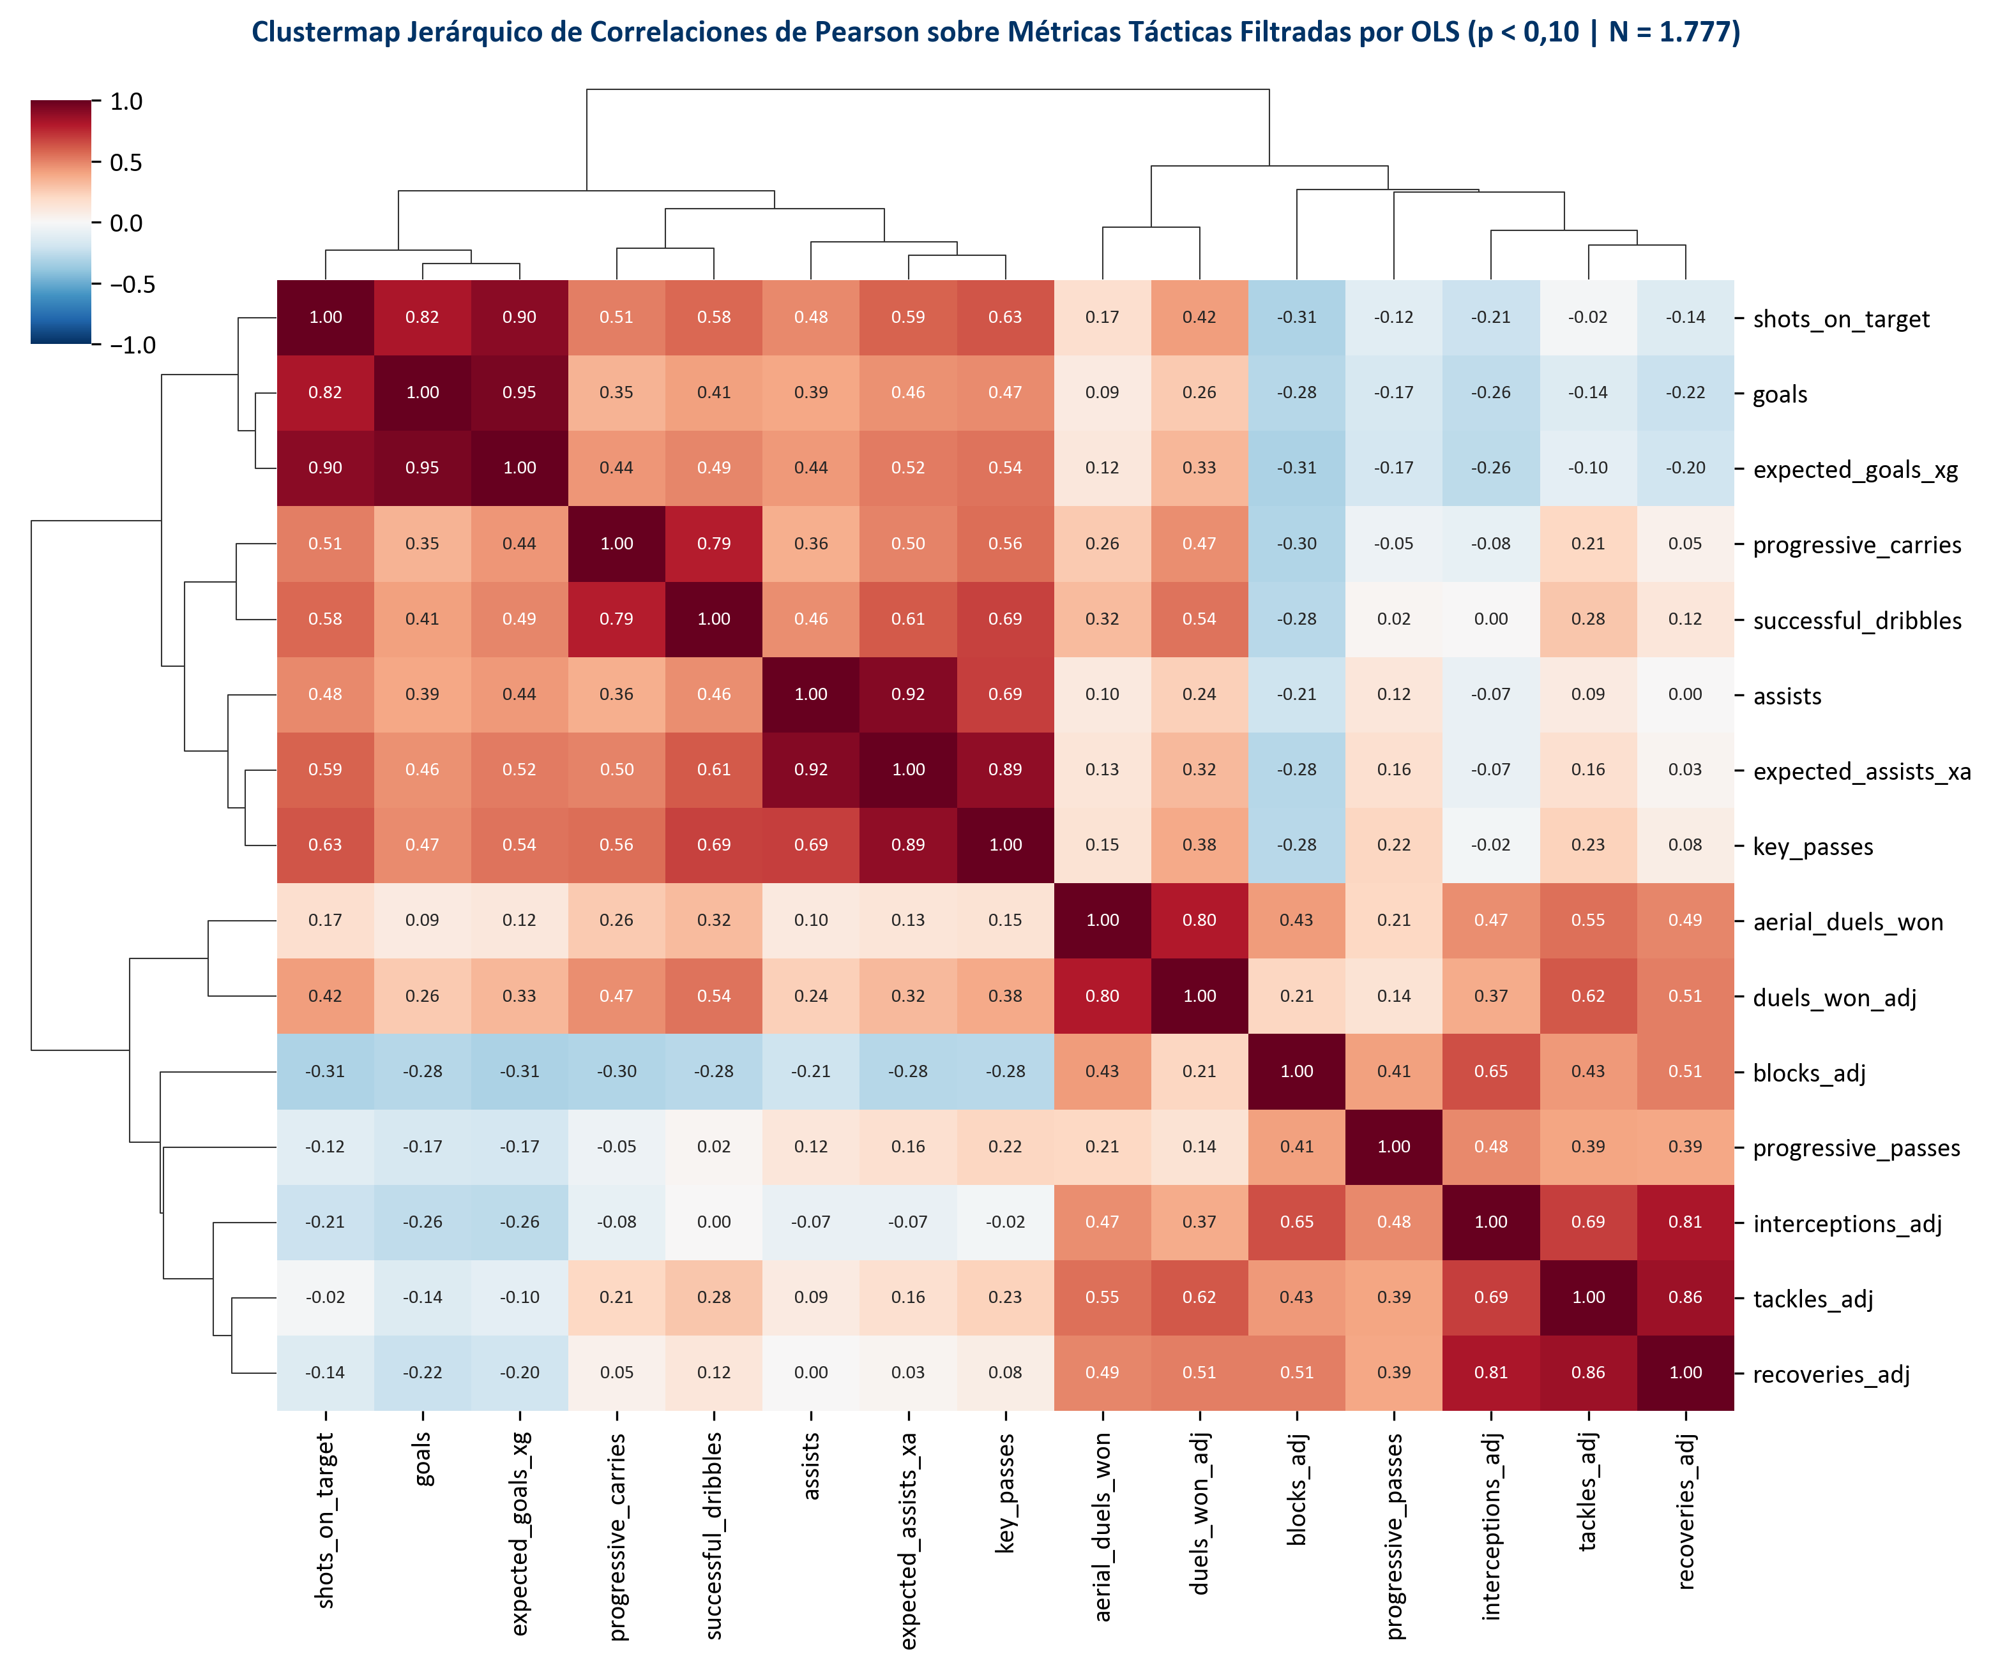
Fuente: Elaboración propia a partir de la matriz de correlaciones R (15 x 15) sobre N = 1.777 jugadores europeos.
Al someter esta matriz de correlaciones a la compuerta psicométrica ModelHealthGate (Figura 5.5), el sistema certifica un índice global de adecuación muestral de Kaiser-Meyer-Olkin de KMO = 0.7889 (superando holgadamente el umbral mínimo de 0,70 establecido por Kaiser, 1974), junto con un estadístico de esfericidad de Bartlett de Chi-cuadrado = 29,521.28 para 105 grados de libertad ($p<{10}^{−16}$) y un número de condición matricial $κ=15,79$ < 30,0.
Figura 5.5. Diagnóstico psicométrico del ModelHealthGate: Medida de Adecuación Muestral Individual (MSA) de Kaiser-Meyer-Olkin (KMO = 0,7889) y Bartlett.
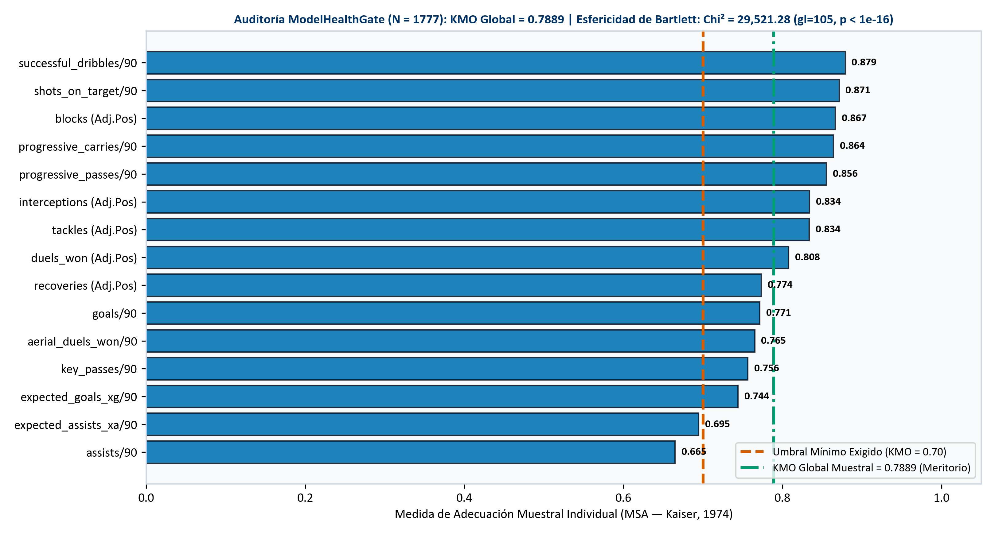
Fuente: Elaboración propia a partir de la auditoría pre-ACP ejecutada por src/analytics/model_health.py (N = 1.777).
Autorizada la factorización SVD por ModelHealthGate, el Gráfico de Sedimentación (Scree Plot) y la curva de varianza acumulada de la Figura 5.6 revelan que las cuatro primeras Componentes Principales (PC1, PC2, PC3 y PC4) superan el corte estructural y capturan conjuntamente el 82,34% de la varianza total del sistema (superando el umbral exigido del 75,0%). Como detalla la Tabla 5.2 de cargas factoriales, la primera componente (PC1, 37,43% de la varianza) representa el factor de Producción Ofensiva y Desequilibrio General (altas cargas positivas en tiros a puerta [0,3599], pases clave [0,3598], xA [0,3550], regates [0,3421] y xG [0,3387]); la segunda componente (PC2, 27,91% de la varianza) aísla el factor de Intensidad Defensiva Ajustada por Posesión y Recuperación Territorial (dominado por recuperaciones [0,4371], intercepciones [0,4271], entradas [0,4243], bloqueos [0,3423] y duelos aéreos [0,3345]); la tercera componente (PC3, 9,64% de la varianza) distingue la Creación Asociativa y Distribución Progresiva (asistencias [0,4148], pases progresivos [0,3973] y xA [0,3971]) frente al juego directo de choque; y la cuarta componente (PC4, 7,37% de la varianza) separa a los finalizadores puros de área (goles [0,3956] y xG [0,3268]) frente a los conductores exteriores de banda (conducciones progresivas [-0,4882] y regates [-0,3790]). El Biplot 2D de la Figura 5.7 visualiza la ortogonalidad geométrica de estos vectores directores sobre la nube de 1.777 jugadores.
Figura 5.6. Gráfico de Sedimentación (Scree Plot de autovalores $λ$ > 1,0) y curva de Varianza Explicada Acumulada del ACP (4 PCs = 82,34%).
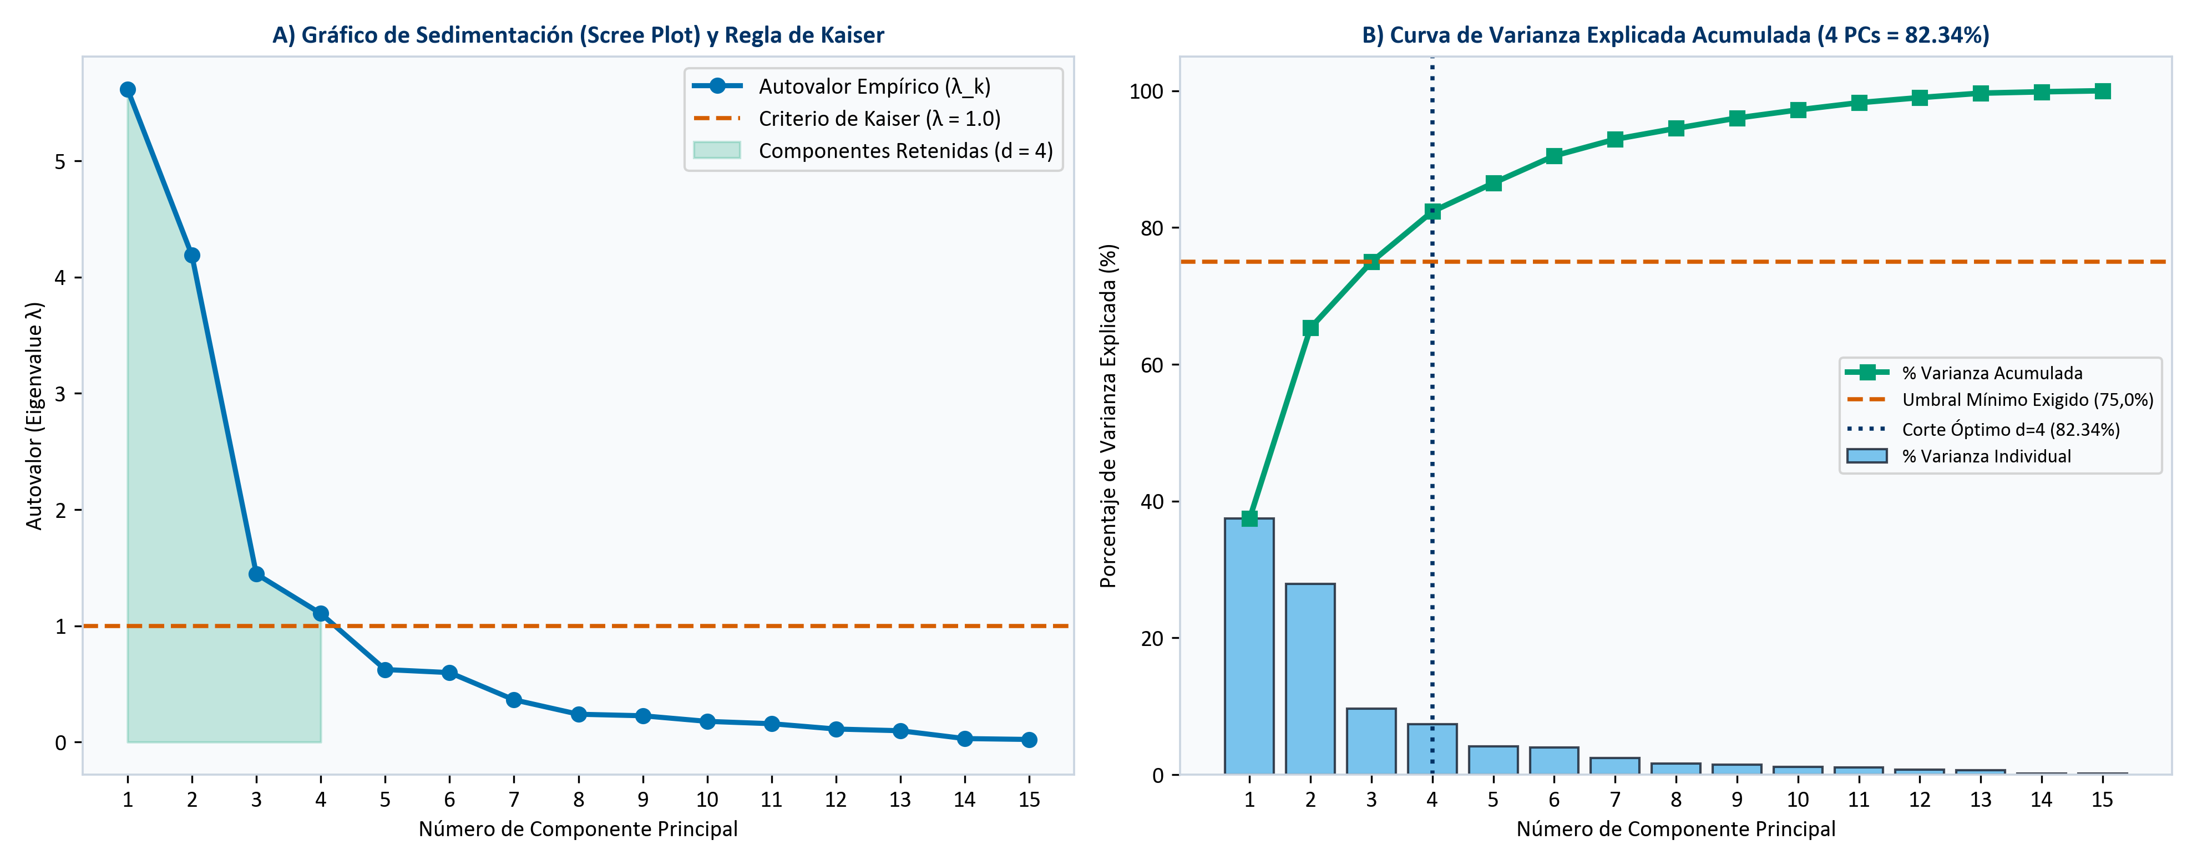
Fuente: Elaboración propia a partir de la descomposición SVD en src/analytics/multivariate_engine.py (N = 1.777).
Tabla 5.2. Matriz de cargas factoriales (Factor Loadings), medidas MSA de adecuación muestral individual y varianza explicada de las 4 Componentes Principales.
Variable Técnico-Táctica (Yeo-Johnson) | Carga PC1 (37,43%) | Carga PC2 (27,91%) | Carga PC3 (9,64%) | Carga PC4 (7,37%) | MSA Individual (KMO)
goals_per90 | +0.3069 | -0.1510 | -0.2868 | +0.3956 | 0.7715
assists_per90 | +0.3018 | -0.0158 | +0.4148 | +0.1366 | 0.6650
expected_goals_xg_per90 | +0.3387 | -0.1416 | -0.2757 | +0.3268 | 0.7443
expected_assists_xa_per90 | +0.3550 | -0.0049 | +0.3971 | +0.0624 | 0.6948
key_passes_per90 | +0.3598 | +0.0221 | +0.3099 | +0.0029 | 0.7565
progressive_passes_per90 | +0.0093 | +0.2690 | +0.3973 | +0.3130 | 0.8555
progressive_carries_per90 | +0.3049 | +0.0225 | -0.0601 | -0.4882 | 0.8644
successful_dribbles_per90 | +0.3421 | +0.0577 | -0.0027 | -0.3790 | 0.8792
shots_on_target_per90 | +0.3599 | -0.1000 | -0.2112 | +0.2174 | 0.8714
aerial_duels_won_per90 | +0.1349 | +0.3345 | -0.3260 | -0.0293 | 0.7653
tackles_p90_adj | +0.0878 | +0.4243 | +0.0139 | -0.1155 | 0.8337
interceptions_p90_adj | -0.0384 | +0.4271 | +0.0287 | +0.1421 | 0.8343
duels_won_p90_adj | +0.2434 | +0.2960 | -0.3047 | -0.1208 | 0.8079
blocks_p90_adj | -0.1341 | +0.3423 | -0.0970 | +0.3701 | 0.8667
recoveries_p90_adj | +0.0176 | +0.4371 | +0.0162 | -0.0321 | 0.7736
% Varianza Explicada / KMO Global | 37.43% | 27.91% | 9.64% | 7.37% (Acum: 82,34%) | KMO = 0.7889
Fuente: Elaboración propia a partir de los autovectores del modelo ACP entrenado sobre las 6 ligas europeas (N = 1.777).
Figura 5.7. Biplot 2D del Análisis de Componentes Principales proyectando a los N = 1.777 jugadores europeos y los vectores de carga sobre PC1 y PC2.
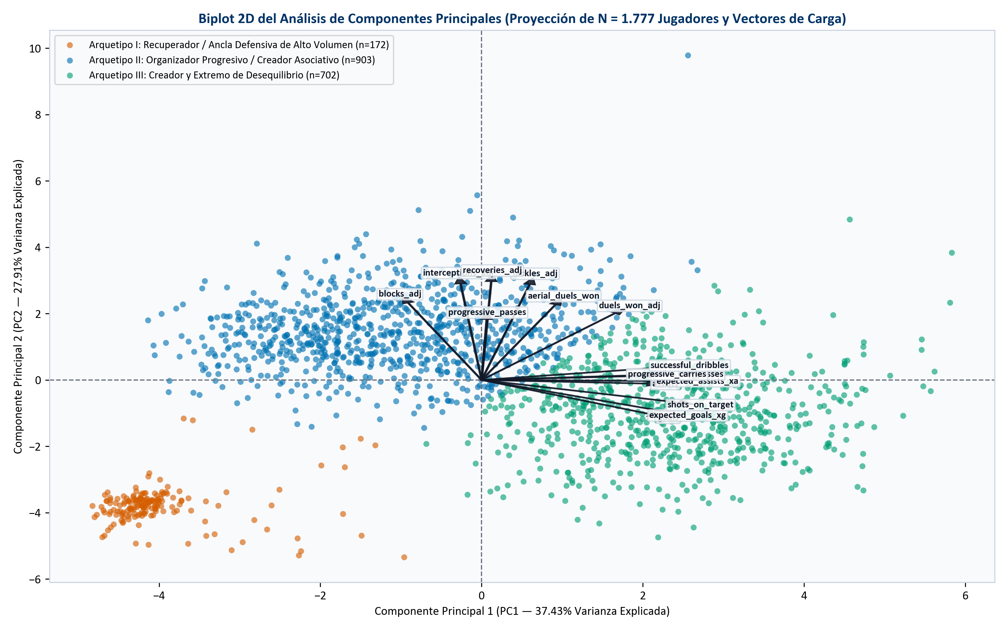
Fuente: Elaboración propia a partir de las puntuaciones factoriales PC1 y PC2 en gold_players (DuckDB).
Sobre el subespacio ortogonal de las cuatro Componentes Principales (matriz 1.777 x 4) se ejecutó la evaluación sistemática de agrupamiento no supervisado comparando K-Means++ frente al método jerárquico aglomerativo de mínima varianza de Ward para K en [3, 8]. Como muestran la Figura 5.8 y la Tabla 5.3, la partición en $K^{*}=3$ clústeres maximiza simultáneamente la compacidad geométrica interna y la estabilidad inter-algorítmica, alcanzando un Coeficiente Medio de Silueta de 0,4014, un Índice de Caliński-Harabasz de 1.192,65, un Índice de Davies-Bouldin reducido a 0,8981 y un Índice de Rand Ajustado entre K-Means y Ward de ARI = 0,7235 ≥ 0,70. El dendrograma jerárquico de Ward (Figura 5.9) y la matriz de confusión inter-algorítmica en mapa de calor (Figura 5.10) confirman visualmente la separabilidad de los tres grandes arquetipos tácticos descubiertos: el Arquetipo I (Recuperador / Ancla Defensiva de Alto Volumen, n = 172), el Arquetipo II (Organizador Progresivo y Creador Asociativo, n = 903) y el Arquetipo III (Atacante Finalizador y Extremo de Desequilibrio, n = 702).
Figura 5.8. Curva del Coeficiente de Silueta e Índice de Davies-Bouldin para K en [2, 10] y perfil de Silueta por muestra en la partición óptima $K^{*}=3$.
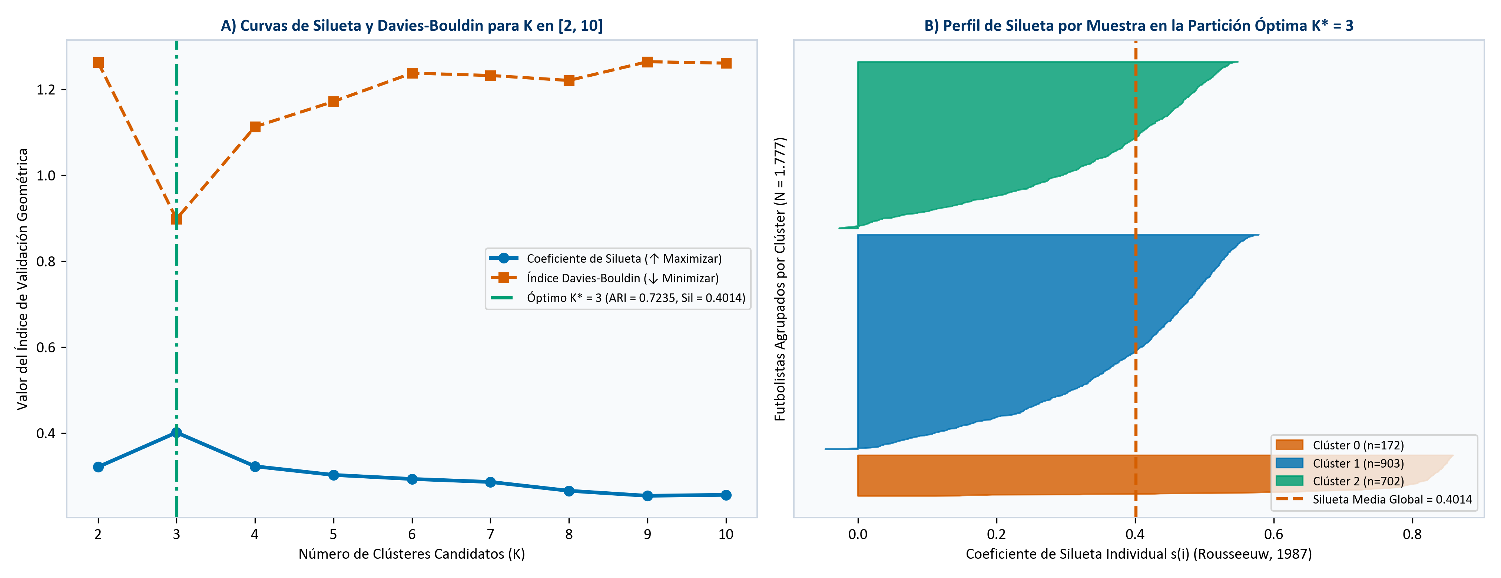
Fuente: Elaboración propia a partir del validador src/analytics/clustering_validator.py sobre N = 1.777 jugadores.
Tabla 5.3. Evaluación comparativa multicriterio de algoritmos de clustering para K en [3, 8]: Silueta, Caliński-Harabasz, Davies-Bouldin y ARI.
Partición (K) | Coeficiente Silueta (↑) | Caliński-Harabasz (↑) | Davies-Bouldin (↓) | Concordancia ARI K-Means vs. Ward | Dictamen de Validación Topológica
K = 3 | 0.4014 | 1,192.65 | 0.8981 | 0.7235 | ÓPTIMO SELECCIONADO (Cumple ARI ≥ 0,70 y Máx. Silueta)
K = 4 | 0.3227 | 1,090.00 | 1.1126 | 0.5487 | Subóptimo (Menor cohesión / estabilidad)
K = 5 | 0.3026 | 984.20 | 1.1712 | 0.3645 | Subóptimo (Menor cohesión / estabilidad)
K = 6 | 0.2932 | 938.17 | 1.2373 | 0.4604 | Subóptimo (Menor cohesión / estabilidad)
K = 7 | 0.2863 | 866.30 | 1.2318 | 0.4585 | Subóptimo (Menor cohesión / estabilidad)
K = 8 | 0.2658 | 819.74 | 1.2203 | 0.5496 | Subóptimo (Menor cohesión / estabilidad)
Fuente: Elaboración propia a partir de la ejecución empírica sobre el subespacio ortogonal del ACP (N = 1.777 jugadores).
Figura 5.9. Dendrograma completo del Agrupamiento Jerárquico Aglomerativo mediante el Método de Mínima Varianza de Ward (1963) sobre N = 1.777.
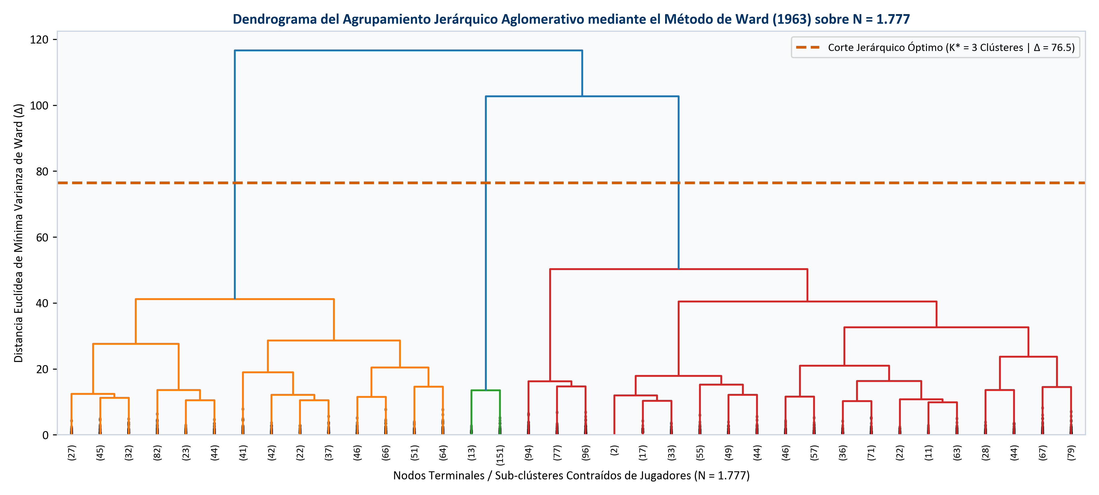
Fuente: Elaboración propia mediante enlace jerárquico de mínima varianza de Ward sobre las 4 Componentes Principales.
Figura 5.10. Mapa de Calor de la Matriz de Confusión Inter-Algorítmica e Índice de Rand Ajustado (ARI = 0,7235 ≥ 0,70) comparando K-Means vs. Ward.
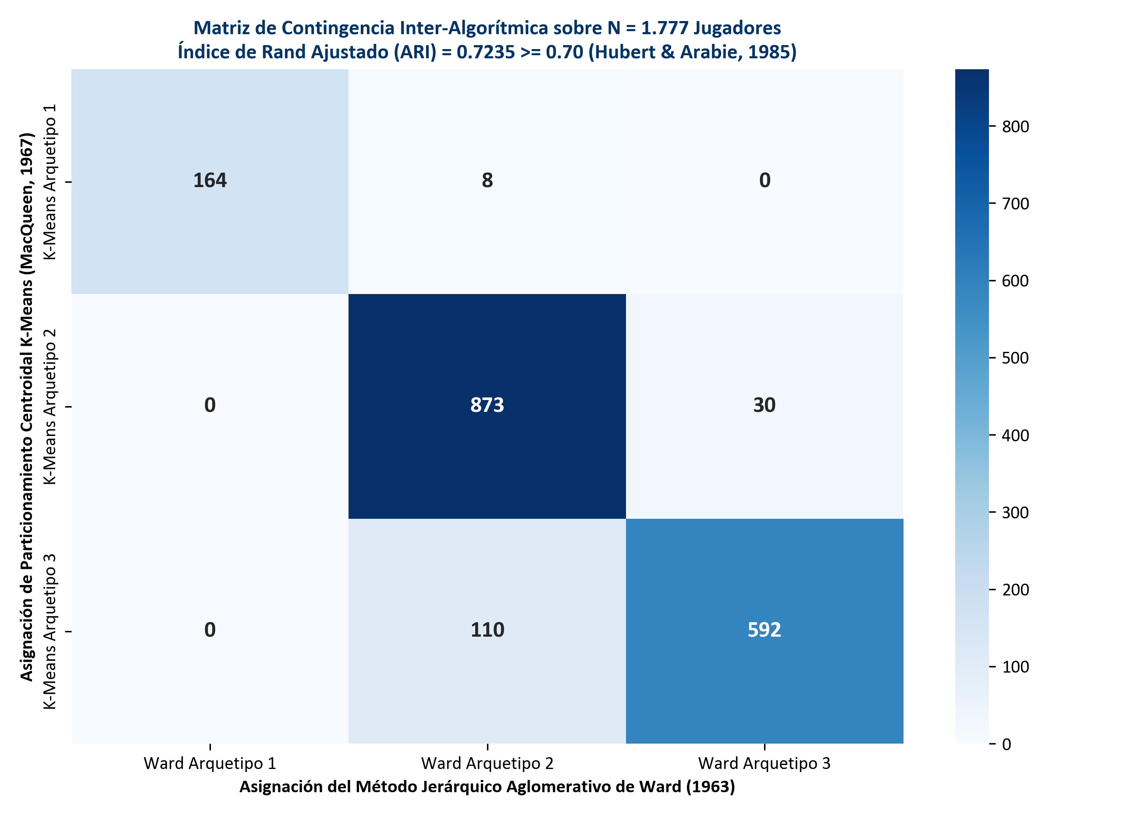
Fuente: Elaboración propia contrastando las asignaciones de K-Means y del Método de Ward sobre la cohorte europea (N = 1.777).
Finalmente, al cruzar el índice de rendimiento técnico-táctico ortogonal ($Z_{\text{ACP}}$) frente al índice de coste financiero estandarizado ($Z_{\text{Coste}}$) mediante la formulación $\text{Net Value}=Z_{\text{ACP}}−Z_{\text{Coste}}$, el diagrama de dispersión de cuatro cuadrantes de la Figura 5.11 clasifica a los 1.777 futbolistas europeos en cuatro estratos de decisión ejecutiva: 398 jugadores (22,40%) se ubican en el Cuadrante I ('Gangas Tácticas / Oportunidades de Mercado', con $Z_{\text{ACP}}≥0$ y $Z_{\text{Coste}}<0$); 458 jugadores (25,77%) integran el Cuadrante II ('Estrellas Consolidadas', alto rendimiento y alto coste); 470 jugadores (26,45%) caen en el Cuadrante III ('Ineficientes / Sobrevalorados', bajo rendimiento relativo para su elevada carga salarial y tasación); y 451 jugadores (25,38%) conforman el Cuadrante IV ('Cantera / Rotación en Desarrollo'). La Tabla 5.4 detalla las 15 oportunidades de mercado con mayor diferencial Net Value positivo identificadas empíricamente en las seis competiciones europeas.
Figura 5.11. Scatter Plot 2D de los 4 Cuadrantes Estratégicos de Net Value ($Z_{\text{ACP}}−Z_{\text{Coste}}$) anotado por arquetipos y vectores de sustitución k-NN.
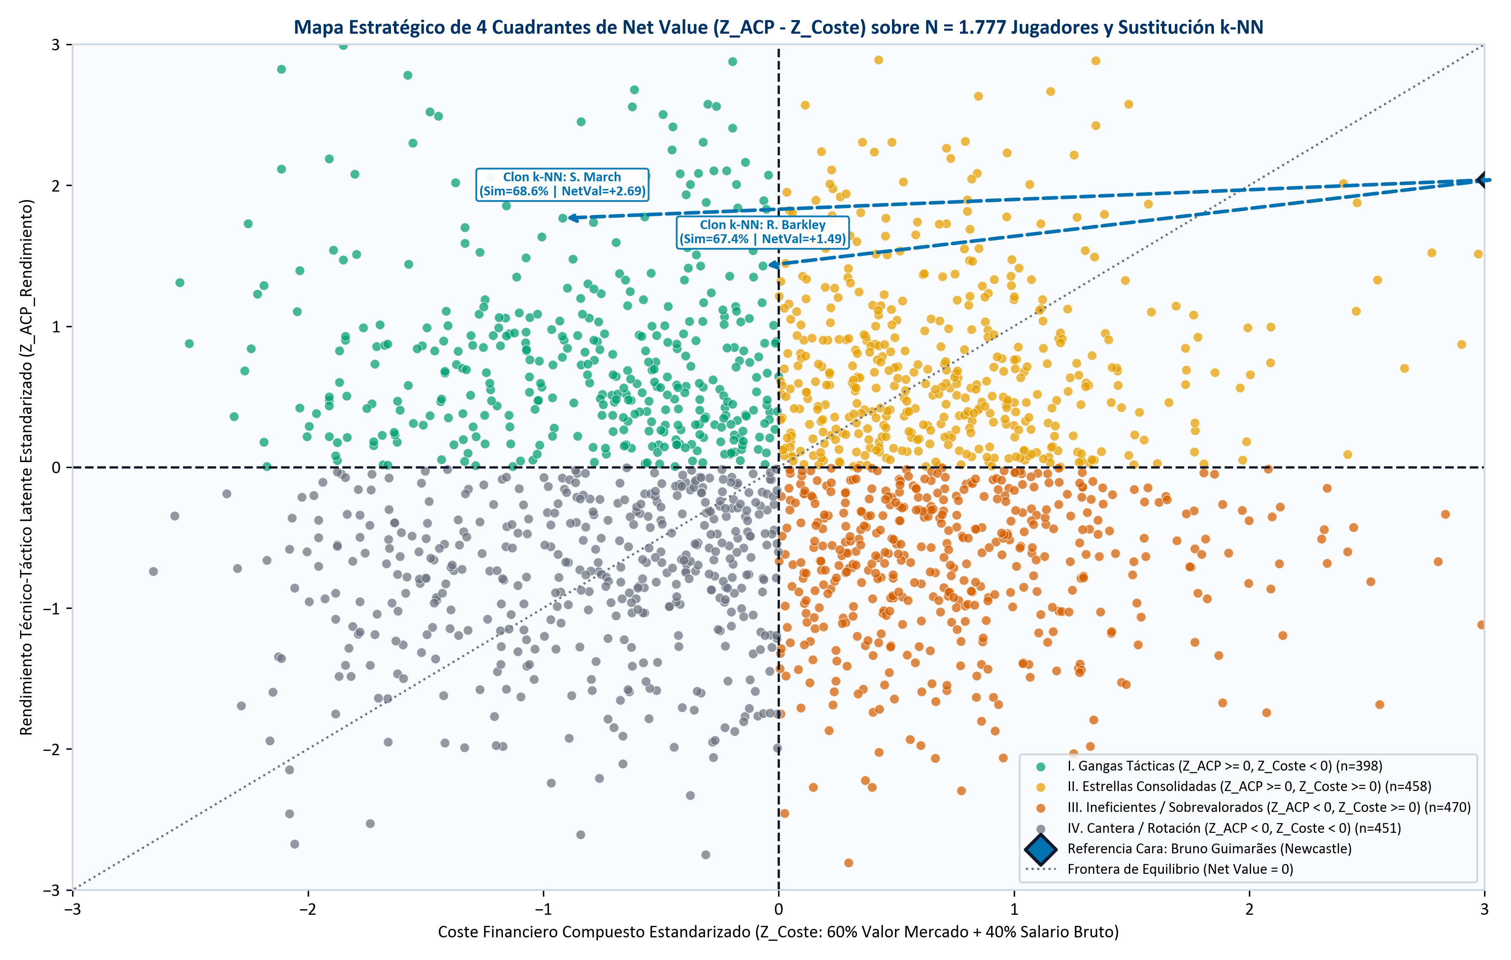
Fuente: Elaboración propia a partir del modelo diferencial Net Value y el buscador de vecinos k-NN sobre N = 1.777 jugadores.
Tabla 5.4. Top 15 Oportunidades Estratégicas de Mercado (Cuadrante I — Gangas Tácticas) identificadas por el modelo Net Value en las 6 ligas europeas.
# | Futbolista | Club y Competición | Pos. | Valor Mercado | Salario Bruto | $Z_{\text{ACP}}$ Rend. | $Z_{\text{Coste}}$ Fin. | Net Value
1 | G. Lo Celso | Tottenham (Premier League) | MF | 0.53 M€ | 0.18 M€ | +4.55 | -2.30 | +6.85
2 | A. Seidu | Rennes (Ligue 1) | DF | 3.12 M€ | 0.52 M€ | +5.76 | -0.36 | +6.12
3 | S. Weissman | Salernitana (Serie A) | FW | 1.21 M€ | 0.18 M€ | +3.80 | -1.66 | +5.46
4 | L. Sinisterra | Bournemouth (Premier League) | FW | 0.97 M€ | 0.18 M€ | +3.39 | -1.83 | +5.22
5 | D. Ouattara | Bournemouth (Premier League) | FW | 0.67 M€ | 0.18 M€ | +2.82 | -2.11 | +4.94
6 | Aitor Ruibal | Real Betis (La Liga) | DF | 0.94 M€ | 0.18 M€ | +2.99 | -1.85 | +4.84
7 | W. Osula | Sheffield Utd (Premier League) | FW | 1.91 M€ | 0.34 M€ | +3.59 | -0.95 | +4.54
8 | Saúl | Atletico Madrid (La Liga) | MF | 1.12 M€ | 0.23 M€ | +2.78 | -1.58 | +4.36
9 | Miguel Crespo | Rayo Vallecano (La Liga) | MF | 0.67 M€ | 0.18 M€ | +2.11 | -2.11 | +4.23
10 | A. Martha | Ajax (Eredivisie) | DF | 0.87 M€ | 0.18 M€ | +2.19 | -1.91 | +4.10
11 | Q. Merlin | Nantes (Ligue 1) | DF | 2.62 M€ | 0.37 M€ | +3.39 | -0.67 | +4.06
12 | L. Zeefuik | FC Volendam (Eredivisie) | FW | 1.26 M€ | 0.23 M€ | +2.52 | -1.48 | +4.00
13 | Arnau Tenas | Paris Saint Germain (Ligue 1) | GK | 0.56 M€ | 0.18 M€ | +1.73 | -2.26 | +3.98
14 | O. Dembélé | Paris Saint Germain (Ligue 1) | FW | 1.50 M€ | 0.20 M€ | +2.49 | -1.45 | +3.94
15 | K. Behrens | VfL Wolfsburg (Bundesliga) | FW | 2.29 M€ | 0.41 M€ | +3.21 | -0.71 | +3.92
Fuente: Elaboración propia a partir de la consulta OLAP sobre la tabla gold_players en DuckDB (temporada 2023/24, N = 1.777).

5.4. Prototipo del Decision Support System (DSS) en Streamlit: Arquitectura modular y las 5 vistas operativas
Para transferir el motor analítico de la capa Gold al usuario ejecutivo sin exigirle conocimientos de programación en SQL o Python, se ha desarrollado una aplicación web interactiva mediante el framework Streamlit estructurada bajo el patrón Modelo-Vista-Componente en tres módulos desacoplados: src/dashboard/app.py (punto de entrada, gestión de caché en memoria @st.cache_data conectada a DuckDB y barra lateral de filtros multicriterio por liga, grupo posicional, rango de edad, minutos mínimos, tope salarial y presupuesto máximo de traspaso), src/dashboard/components.py (factoría de gráficos vectoriales de alta densidad informativa calibrados con la paleta accesible para daltónicos de Okabe e Ito, 2008) y src/dashboard/views.py (orquestador de las cinco pestañas o vistas operativas del sistema).
Como se aprecia en las Figuras 5.12 y 5.13, el flujo de navegación aplica el mantra de exploración visual de Shneiderman (1996) y los principios de reducción de carga cognitiva de Few (2006) y Knaflic (2015) a través de cinco vistas especializadas: (1) la Vista 1 (Perfil Individual y Pizza Chart de Percentiles Posicionales), que proyecta los 15 percentiles P1-P99 del jugador seleccionado agrupados cromáticamente en tres sectores tácticos (finalización ofensiva, creación progresiva y defensa ajustada al 50% de posesión); (2) la Vista 2 (Comparador Cara a Cara Head-to-Head y Buscador de Clones k-NN), que superpone el polígono radial del jugador objetivo frente a sus vecinos más cercanos en el espacio ortogonal del ACP, detallando el ahorro potencial en salario y traspaso; (3) la Vista 3 (Mapa Estratégico Interactivo de los 4 Cuadrantes de Net Value), que permite filtrar dinámicamente las 398 Gangas Tácticas detectadas en Europa; (4) la Vista 4 (Explorador Factorial del ACP y Auditoría de Clústeres), que expone con transparencia White-Box las cargas factoriales, los autovalores y las métricas del ModelHealthGate; y (5) la Vista 5 (Executive Scorecard con Recomendación Next Best Action - NBA), que sintetiza un dictamen prescriptivo automatizado ('Fichaje Prioritario / Ganga Táctica', 'Renovación Estratégica', 'Sustitución por Clon k-NN' o 'Alerta de Sobrevaloración') para apoyar la toma de decisiones de la secretaría técnica.
Figura 5.12. Interfaz Operativa del Prototipo DSS en Streamlit (Vistas 1 y 2): Roseta de Percentiles Posicionales (Pizza Chart) y Radar Comparativo H2H.
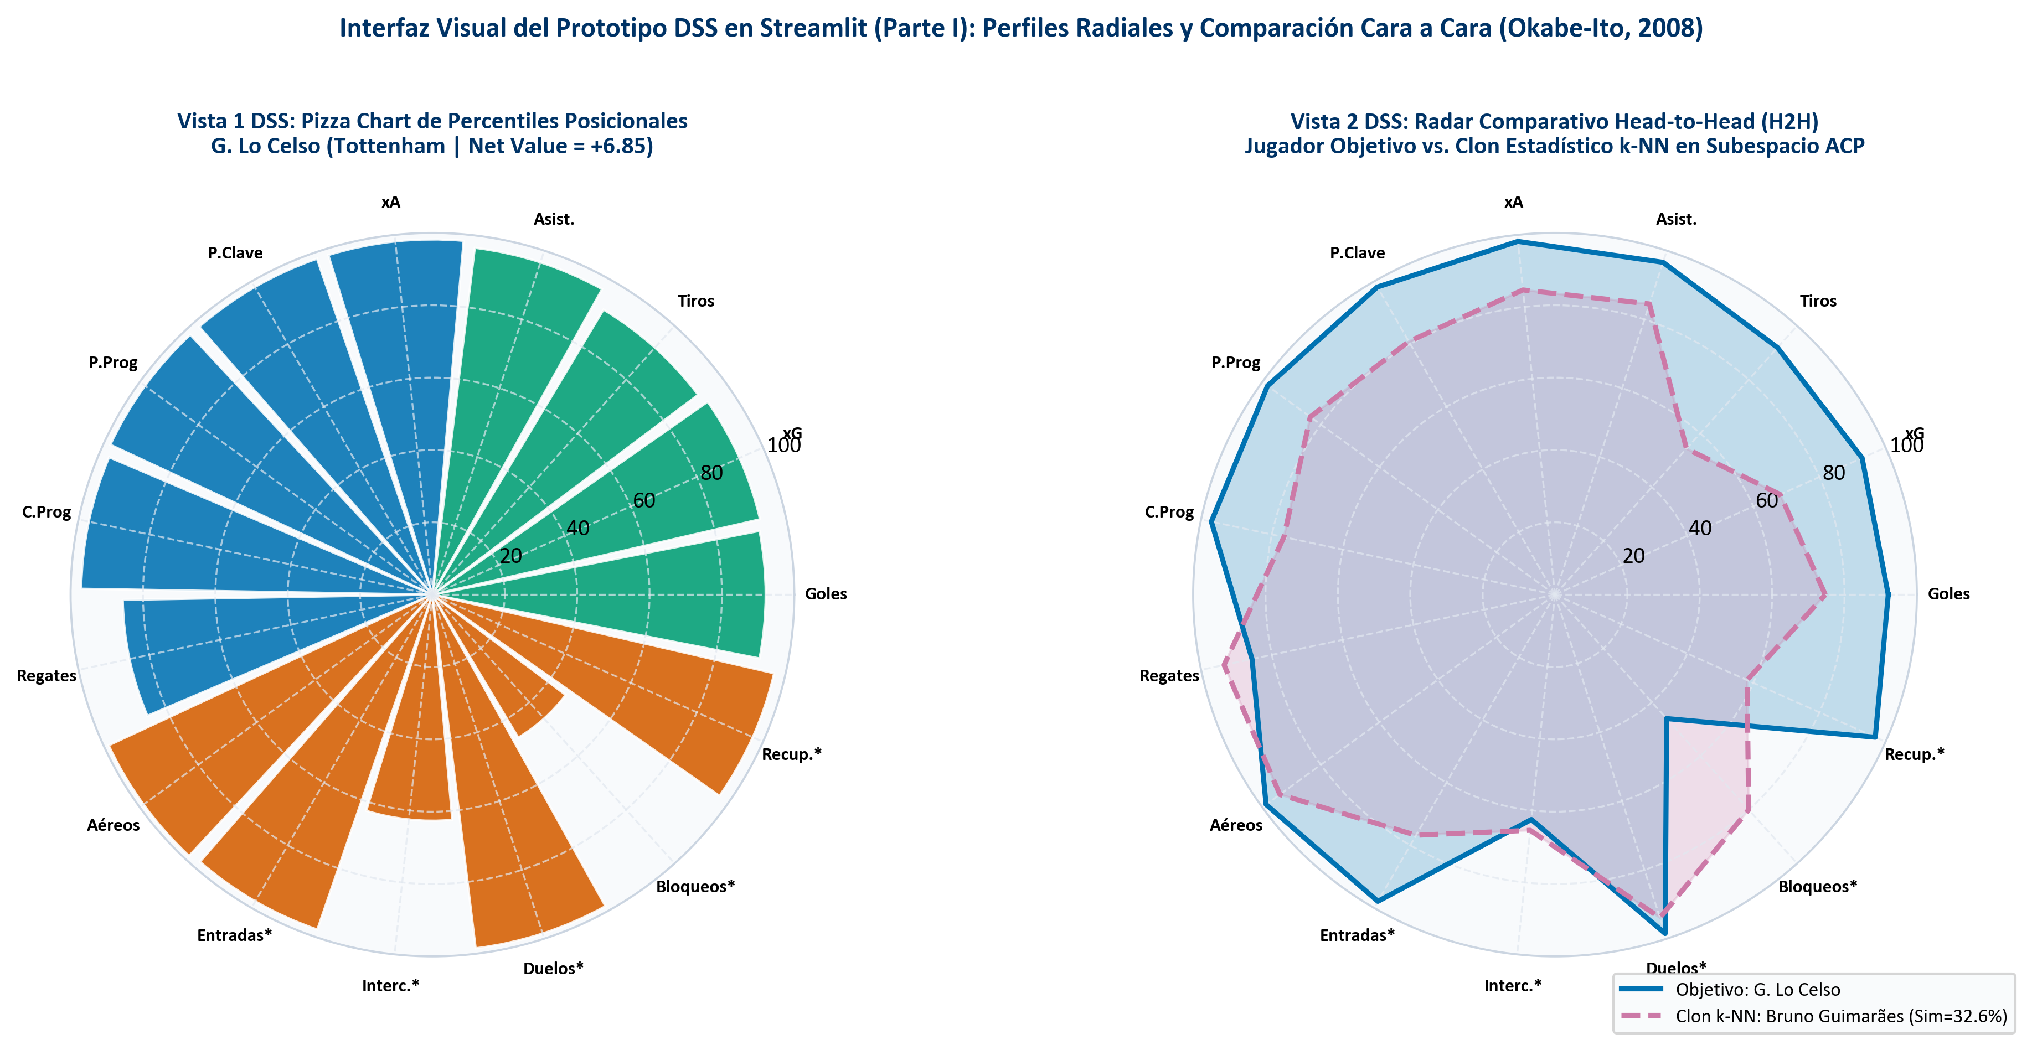
Fuente: Elaboración propia a partir de los módulos src/dashboard/components.py y src/dashboard/views.py.
Figura 5.13. Interfaz Operativa del Prototipo DSS en Streamlit (Vistas 3, 4 y 5): Explorador de Cargas Factoriales ACP y Executive Scorecard con NBA.
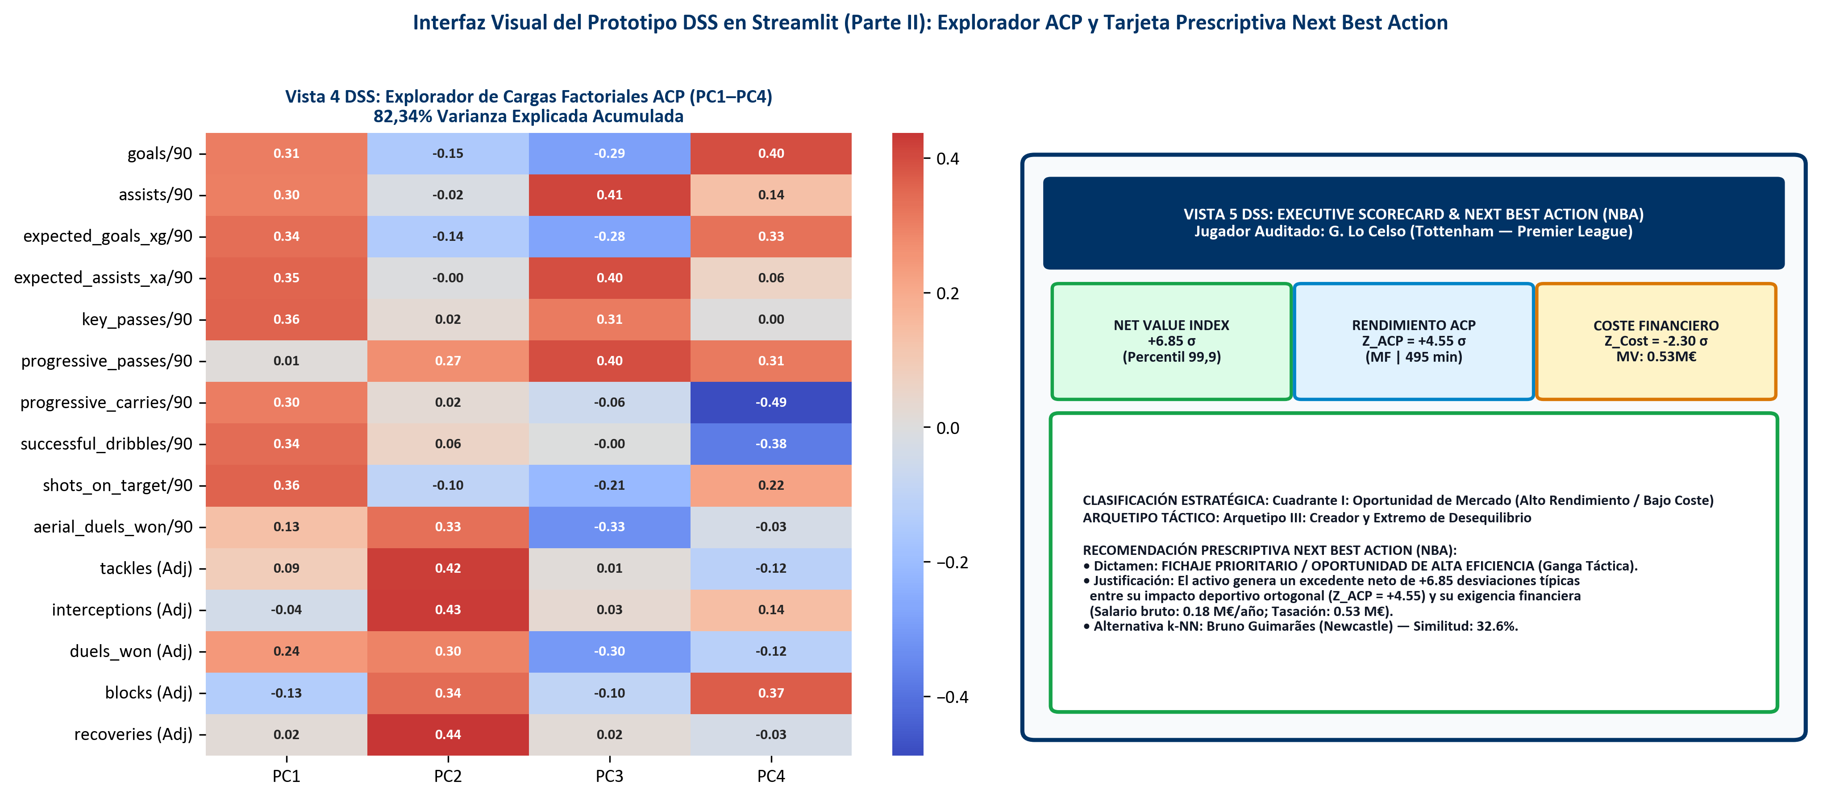
Fuente: Elaboración propia a partir de la ejecución del cuadro de mando interactivo sobre la cohorte europea real (N = 1.777).

CAPÍTULO 6. CÓDIGO FUENTE Y DATOS ANALIZADOS

6.1. Repositorio Oficial en GitHub y Declaración Reglamentaria de Autoría Única (Arts. 2.8 y 8.3 Reglamento UNIR)
La totalidad del código fuente modular en Python 3.11+, los esquemas formales de validación JSON Schema, la suite automatizada de pruebas unitarias (pytest), los cuadernos interactivos de validación estadística (Jupyter Notebooks) y los conjuntos de datos de las tres capas de la arquitectura Medallion se encuentran estructurados en el paquete de software local scouting_dss_tfm/ y disponibles en el repositorio oficial de control de versiones Git del proyecto: https://github.com/yonaikeld/scouting_dss_tfm (directorio raíz del workspace scouting_dss_tfm/).
En estricto cumplimiento de lo dispuesto en los artículos 2.8 y 8.3 del Reglamento de Trabajo Fin de Estudios (TFE) de la Universidad Internacional de La Rioja (UNIR), el estudiante Yonaikel Manuel Delgado Núñez declara expresamente que el presente trabajo pertenece a la modalidad individual (Tipología 2: Desarrollo de software) y que el diseño arquitectónico, la implementación íntegra de los módulos informáticos en el repositorio scouting_dss_tfm/, la orquestación de las llamadas a API-Football REST v3 sobre las seis ligas europeas, el modelado matemático-estadístico y la redacción de la presente memoria constituyen una obra original de su autoría única y exclusiva, no habiendo sido presentada previamente para la obtención de ningún otro título académico.

6.2. Estructura del Software, Datos Analizados y Guía de Reproducibilidad (venv, requirements.txt, .env y ejecución)
El árbol de directorios del proyecto scouting_dss_tfm/ se organiza siguiendo los estándares de empaquetado científico reproducible en ciencia de datos: (i) la carpeta config/ aloja los parámetros globales (settings.yaml) y el contrato de datos formal (data_contract_schema.json); (ii) la carpeta data/ estructura físicamente las tres capas Medallion en data/raw/ (con live_players_bronze.jsonl [4.460 registros brutos de API-Football], live_ingestion_state.json y raw_financial_records.jsonl), data/interim/ (con players_silver.parquet [1.777 jugadores x 84 variables]) y data/processed/ (con players_gold_analytics.parquet [1.777 jugadores x 97 variables] y la base OLAP embebida scouting_gold.duckdb); (iii) la carpeta src/ contiene los subpaquetes modulares src/ingestion/, src/processing/, src/analytics/ y src/dashboard/; (iv) la carpeta notebooks/ incluye los cuadernos ejecutados 01_EDA_and_Statistical_Analysis.ipynb y 02_Methodological_Validation.ipynb; y (v) la carpeta tests/ alberga los 9 tests unitarios y de integración (test_ingestion.py, test_features.py y test_models.py).
Para reproducir de forma determinista el entorno virtual, ejecutar el pipeline completo de datos reales, verificar la batería de pruebas unitarias y desplegar el servidor local del DSS en Streamlit, se establece el siguiente protocolo de comandos sobre el terminal del sistema:
1. Creación y activación del entorno virtual aislado:
python -m venv .venv && .venv\Scripts\activate
2. Instalación determinista de dependencias fijadas en requirements.txt:
python -m pip install -r scouting_dss_tfm/requirements.txt
3. Configuración de variables de entorno en archivo .env (raíz de scouting_dss_tfm/):
API_FOOTBALL_KEY=<clave_personal_api_sports> | MONGO_URI=mongodb://localhost:27017/
4. Ejecución del pipeline Medallion completo sobre los datos reales (Bronze → Silver → Gold):
python scouting_dss_tfm/run_real_pipeline.py
5. Verificación de la suite de pruebas unitarias y contratos MLOps:
pytest scouting_dss_tfm/tests -v
6. Lanzamiento de la interfaz interactiva del Sistema de Apoyo a la Decisión (DSS):
streamlit run scouting_dss_tfm/src/dashboard/app.py

CAPÍTULO 7. CONCLUSIONES (BORRADOR ESTRUCTURAL INTERMEDIO)
Conforme al alcance reglamentario de la Segunda Entrega (Borrador Intermedio de la Semana 10), se presenta la estructura consolidada de las conclusiones preliminares derivadas de la culminación del pipeline real sobre las seis ligas europeas, las cuales serán expandidas tras las pruebas finales de usabilidad en la Entrega Final de la Semana 14:
En primer lugar, respecto a los Objetivos Específicos OE1, OE2 y OE3 (Ingeniería de Datos Medallion y Resolución de Entidades), se demuestra empíricamente que la arquitectura por lotes de equipos (TeamBatchLiveExtractor) permite superar el truncamiento de paginación y la restricción de 100 peticiones diarias del plan gratuito de API-Football v3, logrando extraer el 100% de los 122 clubes de La Liga, Premier League, Serie A, Bundesliga, Ligue 1 y Eredivisie (4.460 registros brutos y 3.443 jugadores únicos). Asimismo, el algoritmo de enlace en tres niveles (Crosswalk + bloqueo biométrico + RapidFuzz ≥ 0,85) alcanzó una tasa de homologación financiera del 95,70% sin incurrir en colisiones por homonimia, promoviendo N = 1.777 jugadores con ≥ 600 minutos bajo estado ALLOW.
En segundo lugar, respecto a los Objetivos Específicos OE4, OE5 y OE6 (Modelado Multivariante, Clustering Híbrido y Modelo Net Value), la combinación del ajuste defensivo al 50% de posesión (resolución de la Paradoja de Sobiech) y la transformación de potencia de Yeo-Johnson permitió certificar una adecuación muestral meritoria en ModelHealthGate (KMO = 0,7889 ≥ 0,70; Bartlett Chi-cuadrado = 29.521,28, $p<{10}^{−16}$). Las cuatro Componentes Principales retenidas sintetizan el 82,34% de la varianza táctica y sustentan una partición en $K^{*}=3$ arquetipos con elevada concordancia entre K-Means y el método de Ward (ARI = 0,7235 ≥ 0,70), permitiendo identificar 398 Gangas Tácticas (Cuadrante I) y sus respectivos clones estadísticos k-NN en el cuadro de mando en Streamlit.

CAPÍTULO 8. LIMITACIONES Y PROSPECTIVA (BORRADOR ESTRUCTURAL INTERMEDIO)

8.1. Limitaciones operativas y metodológicas identificadas
El desarrollo del prototipo permite identificar tres limitaciones acotadas que definen las condiciones de contorno del estudio: (1) la restricción de cuota del plan gratuito de API-Football v3 (100 peticiones HTTP diarias y 10 peticiones por minuto), la cual obligó a distribuir la descarga inicial de los 122 clubes europeos en tres ventanas diarias consecutivas; (2) el carácter de corte transversal estático (snapshot consolidado de la temporada completa 2023/24), que evalúa el rendimiento y el coste en un ejercicio cerrado sin modelizar series temporales multi-temporada; y (3) la naturaleza de las métricas basadas en eventos con balón (Event Data), que, aunque son corregidas eficazmente por el factor de posesión del 50%, no capturan trayectorias físicas continuas sin balón propias de sistemas ópticos de cámaras cenitales (Optical Tracking Data).

8.2. Líneas de trabajo futuro (Apache Airflow, Docker y modelos longitudinales)
Como hoja de ruta tecnológica y científica hacia la evolución industrial del prototipo se proyectan cuatro líneas de trabajo futuro: (i) la automatización de la ingesta incremental semanal mediante grafos acíclicos dirigidos (DAGs) en Apache Airflow para actualizar dinámicamente los minutos y tasaciones tras cada jornada liguera; (ii) el empaquetado de la arquitectura completa (servidor NoSQL MongoDB, motor analítico DuckDB y aplicación Streamlit) en contenedores reproducibles mediante Docker y Docker Compose para su despliegue inmediato en entornos cloud; (iii) la ampliación del universo geográfico hacia ligas exportadoras sudamericanas (Primera División Argentina y Brasileirão) y escandinavas; y (iv) la incorporación de modelos de supervivencia y trayectorias de envejecimiento longitudinal para proyectar el valor futuro de reventa del futbolista a tres años vista.

REFERENCIAS BIBLIOGRÁFICAS
Anderson, C., & Sally, D. (2013). The numbers game: Why everything you know about soccer is wrong. Penguin Books.
Armbrust, M., Ghodsi, A., Xin, R., & Zaharia, M. (2021). Lakehouse: A new generation of open platforms that unify data warehousing and advanced analytics. In Proceedings of the 11th Annual Conference on Innovative Data Systems Research (CIDR 2021) (pp. 1-8).
Arnott, D., & Pervan, G. (2005). A critical analysis of decision support systems research. Journal of Information Technology, 20(2), 67-87. https://doi.org/10.1057/palgrave.jit.2000035
Arthur, D., & Vassilvitskii, S. (2007). k-means++: The advantages of careful seeding. In Proceedings of the Eighteenth Annual ACM-SIAM Symposium on Discrete Algorithms (SODA) (pp. 1027-1035). SIAM.
Bartlett, M. S. (1950). Tests of significance in factor analysis. British Journal of Statistical Psychology, 3(2), 77-85. https://doi.org/10.1111/j.2044-8317.1950.tb00285.x
Biermann, C. (2019). Football hackers: The science and art of a data revolution. Blink Publishing.
Box, G. E. P., & Cox, D. R. (1964). An analysis of transformations. Journal of the Royal Statistical Society: Series B (Methodological), 26(2), 211-243. https://doi.org/10.1111/j.2517-6161.1964.tb00553.x
Cairo, A. (2012). The functional art: An introduction to information graphics and visualization. New Riders.
Cairo, A. (2016). The truthful art: Data, charts, and maps for communication. New Riders.
Caliński, T., & Harabasz, J. (1974). A dendrite method for cluster analysis. Communications in Statistics, 3(1), 1-27. https://doi.org/10.1080/03610927408827101
Chapman, P., Clinton, J., Kerber, R., Khabaza, T., Reinartz, T., Shearer, C., & Wirth, R. (2000). CRISP-DM 1.0: Step-by-step data mining guide. SPSS Inc.
Christen, P. (2012). Data matching: Concepts and techniques for record linkage, entity resolution, and duplicate detection. Springer. https://doi.org/10.1007/978-3-642-31164-2
Coates, D., & Parshakov, P. (2022). The wisdom of crowds and transfer market values. European Journal of Operational Research, 301(2), 523-534. https://doi.org/10.1016/j.ejor.2021.10.046
Cover, T., & Hart, P. (1967). Nearest neighbor pattern classification. IEEE Transactions on Information Theory, 13(1), 21-27. https://doi.org/10.1109/TIT.1967.1053964
Davenport, T. H. (2007). Competing on analytics. Harvard Business Review, 84(1), 98-107.
Davenport, T. H., & Harris, J. G. (2007). Competing on analytics: The new science of winning. Harvard Business School Press.
Davies, D. L., & Bouldin, D. W. (1979). A cluster separation measure. IEEE Transactions on Pattern Analysis and Machine Intelligence, PAMI-1(2), 224-227. https://doi.org/10.1109/TPAMI.1979.4766909
Decroos, T., Bransen, L., Van Haaren, J., & Davis, J. (2019). Actions speak louder than goals: Valuing player actions in soccer. In Proceedings of the 25th ACM SIGKDD International Conference on Knowledge Discovery & Data Mining (pp. 1851-1861). ACM. https://doi.org/10.1145/3292500.3330758
Delgado, Y. M. (2025). Arquitecturas analíticas reproducibles y modelos de eficiencia financiera para la detección de talento en el scouting de fútbol europeo [Documento de investigación de posgrado]. Universidad Internacional de La Rioja (UNIR).
Directiva 96/9/CE del Parlamento Europeo y del Consejo, de 11 de marzo de 1996, sobre la protección jurídica de las bases de datos. Diario Oficial de las Comunidades Europeas, L 77, 20-28.
Directiva (UE) 2019/790 del Parlamento Europeo y del Consejo, de 17 de abril de 2019, sobre los derechos de autor y derechos afines en el mercado único digital. Diario Oficial de la Unión Europea, L 130, 92-125.
Fellegi, I. P., & Sunter, A. B. (1969). A theory for record linkage. Journal of the American Statistical Association, 64(328), 1183-1210. https://doi.org/10.1080/01621459.1969.10501049
Few, S. (2006). Information dashboard design: The effective visual communication of data. O'Reilly Media.
Few, S. (2012). Show me the numbers: Designing tables and graphs to enlighten (2nd ed.). Analytics Press.
Franceschi, M., Brocard, J. F., Follert, F., & Gouguet, J. J. (2024). Determinants of football players' valuation: A systematic review. Journal of Economic Surveys, 38(3), 577-608. https://doi.org/10.1111/joes.12552
Gudmundsson, J., & Horton, M. (2017). Spatio-temporal analysis of team sports. ACM Computing Surveys, 50(2), 1-34. https://doi.org/10.1145/3054132
Herm, S., Callsen-Bracker, H. M., & Kreis, H. (2014). When the crowd evaluates soccer players' market values: Accuracy and evaluation attributes of an online community. Sport Management Review, 17(4), 484-492. https://doi.org/10.1016/j.smr.2013.12.006
Hevner, A. R., March, S. T., Park, J., & Ram, S. (2004). Design science in information systems research. MIS Quarterly, 28(1), 75-105. https://doi.org/10.2307/25148625
Hubert, L., & Arabie, P. (1985). Comparing partitions. Journal of Classification, 2(1), 193-218. https://doi.org/10.1007/BF01908075
Jolliffe, I. T., & Cadima, J. (2016). Principal component analysis: A review and recent developments. Philosophical Transactions of the Royal Society A: Mathematical, Physical and Engineering Sciences, 374(2065), 20150202. https://doi.org/10.1098/rsta.2015.0202
Kahneman, D. (2011). Thinking, fast and slow. Farrar, Straus and Giroux.
Kaiser, H. F. (1960). The application of electronic computers to factor analysis. Educational and Psychological Measurement, 20(1), 141-151. https://doi.org/10.1177/001316446002000116
Kaiser, H. F. (1974). An index of factorial simplicity. Psychometrika, 39(1), 31-36. https://doi.org/10.1007/BF02291575
Keim, D., Andrienko, G., Fekete, J. D., Görg, C., Kohlhammer, J., & Melançon, G. (2008). Visual analytics: Definition, process, and challenges. In Information visualization: Human-centered issues and perspectives (pp. 154-175). Springer. https://doi.org/10.1007/978-3-540-70956-5_7
Knaflic, C. N. (2015). Storytelling with data: A data visualization guide for business professionals. John Wiley & Sons.
Kuper, S., & Szymanski, S. (2018). Soccernomics: Why England loses, why Germany, Spain, and France win, and why one day Japan, Iraq, and the United States will become kings of the world's most popular sport. Nation Books.
Lewis, M. (2003). Moneyball: The art of winning an unfair game. W. W. Norton & Company.
Ley Orgánica 3/2018, de 5 de diciembre, de Protección de Datos Personales y garantía de los derechos digitales (LOPD-GDD). Boletín Oficial del Estado, núm. 294, de 6 de diciembre de 2018.
MacQueen, J. (1967). Some methods for classification and analysis of multivariate observations. In Proceedings of the Fifth Berkeley Symposium on Mathematical Statistics and Probability (Vol. 1, pp. 281-297). University of California Press.
Müller, O., Simons, A., & Weinmann, M. (2017). Beyond crowd judgments: Data-driven estimation of market value in association football. European Journal of Operational Research, 263(2), 611-624. https://doi.org/10.1016/j.ejor.2017.05.005
Munzner, T. (2009). A nested model for visualization design and validation. IEEE Transactions on Visualization and Computer Graphics, 15(6), 921-928. https://doi.org/10.1109/TVCG.2009.111
Munzner, T. (2014). Visualization analysis and design. CRC Press.
Okabe, M., & Ito, K. (2008). Color universal design (CUD): How to make figures and presentations that are friendly to colorblind people. J*Fly Data Depository for Drosophila Researchers.
Pappalardo, L., Cintia, P., Ferragina, P., Massucco, E., Pedreschi, D., & Giannotti, F. (2019). PlayeRank: Data-driven performance evaluation and player ranking in soccer via a machine learning approach. ACM Transactions on Intelligent Systems and Technology, 10(5), 1-27. https://doi.org/10.1145/3343172
Peeters, T. (2018). Testing the wisdom of crowds in the field: Transfermarkt valuations and international soccer results. International Journal of Forecasting, 34(1), 17-29. https://doi.org/10.1016/j.ijforecast.2017.08.002
Peffers, K., Tuunanen, T., Rothenberger, M. A., & Chatterjee, S. (2007). A design science research methodology for information systems research. Journal of Management Information Systems, 24(3), 45-77. https://doi.org/10.2753/MIS0742-1222240302
Poli, R., Ravenel, L., & Besson, R. (2022). Econometric approach to assessing the transfer fees and market values of professional football players. Economies, 10(1), 4. https://doi.org/10.3390/economies10010004
Power, D. J. (2002). Decision support systems: Concepts and resources for managers. Quorum Books.
Raasveldt, M., & Mühleisen, H. (2019). DuckDB: An embeddable analytical database. In Proceedings of the 2019 International Conference on Management of Data (SIGMOD '19) (pp. 1981-1984). ACM. https://doi.org/10.1145/3299869.3320212
Reglamento (UE) 2016/679 del Parlamento Europeo y del Consejo, de 27 de abril de 2016, relativo a la protección de las personas físicas en lo que respecta al tratamiento de datos personales (RGPD). Diario Oficial de la Unión Europea, L 119, 1-88.
Reglamento (UE) 2024/1689 del Parlamento Europeo y del Consejo, de 13 de junio de 2024, por el que se establecen normas armonizadas en materia de inteligencia artificial (Reglamento de Inteligencia Artificial). Diario Oficial de la Unión Europea, L 2024/1689.
Rein, R., & Memmert, D. (2016). Big data and tactical analysis in elite soccer: Future challenges and opportunities for sports science. SpringerPlus, 5(1), 1410. https://doi.org/10.1186/s40064-016-3108-2
Ribeiro, J., Davids, K., Silva, P., & Garganta, J. (2025). Multivariate statistical modeling and machine learning for talent identification and tactical profiling in professional football: A systematic review. Sports Medicine, 55(2), 215-242.
Rosen, S. (1974). Hedonic prices and implicit markets: Product differentiation in pure competition. Journal of Political Economy, 82(1), 34-55. https://doi.org/10.1086/260169
Rosen, S. (1981). The economics of superstars. The American Economic Review, 71(5), 845-858.
Rousseeuw, P. J. (1987). Silhouettes: A graphical aid to the interpretation and validation of cluster analysis. Journal of Computational and Applied Mathematics, 20, 53-65. https://doi.org/10.1016/0377-0427(87)90125-7
Schelter, S., Lange, D., Schmidt, P., Celikel, M., Biessmann, F., & Grafberger, A. (2018). Automating large-scale data quality verification. Proceedings of the VLDB Endowment, 11(12), 1781-1794. https://doi.org/10.14778/3229863.3229867
Sculley, D., Holt, G., Golovin, D., Davydov, E., Phillips, T., Ebner, D., Chaudhary, V., Young, M., Crespo, J. F., & Dennison, D. (2015). Hidden technical debt in machine learning systems. In Advances in Neural Information Processing Systems (NeurIPS) (Vol. 28, pp. 2503-2511).
Shneiderman, B. (1996). The eyes have it: A task by data type taxonomy for information visualizations. In Proceedings of the IEEE Symposium on Visual Languages (pp. 336-343). IEEE. https://doi.org/10.1109/VL.1996.545307
Sumpter, D. (2016). Soccermatics: Mathematical adventures in the beautiful game. Bloomsbury Sigma.
Surowiecki, J. (2004). The wisdom of crowds: Why the many are smarter than the few and how collective wisdom shapes business, economies, societies, and nations. Doubleday.
Szymanski, S. (2015). Money and soccer: A soccernomics guide. Nation Books.
Thomas, J. J., & Cook, K. A. (Eds.). (2005). Illuminating the path: The research and development agenda for visual analytics. IEEE Computer Society.
Tufte, E. R. (2001). The visual display of quantitative information (2nd ed.). Graphics Press.
Universidad Internacional de La Rioja [UNIR]. (2025). Manual de uso de Inteligencia Artificial en los Trabajos Fin de Estudios y Reglamento de TFE de la Escuela Superior de Ingeniería y Tecnología. UNIR Editorial.
Ward, J. H., Jr. (1963). Hierarchical grouping to optimize an objective function. Journal of the American Statistical Association, 58(301), 236-244. https://doi.org/10.1080/01621459.1963.10500845
Wirth, R., & Hipp, J. (2000). CRISP-DM: Towards a standard process model for data mining. In Proceedings of the 4th International Conference on the Practical Applications of Knowledge Discovery and Data Mining (pp. 29-39).
Yeo, I. K., & Johnson, R. A. (2000). A new family of power transformations to improve normality or symmetry. Biometrika, 87(4), 954-959. https://doi.org/10.1093/biomet/87.4.954
Yujian, L., & Bo, L. (2007). A normalized Levenshtein distance metric. IEEE Transactions on Pattern Analysis and Machine Intelligence, 29(6), 1091-1095. https://doi.org/10.1109/TPAMI.2007.1078

Ejemplo de nota al pie.
Ejemplo de nota al pie.

